|  |
| --- |
| ĐẠI HỌC QUỐC GIA THÀNH PHỐ HỒ CHÍ MINH  **TRƯỜNG ĐẠI HỌC CÔNG NGHỆ THÔNG TIN**  **KHOA CÔNG NGHỆ PHẦN MỀM**  **Lê Hoàng Phú – 19520216** Trương Vĩnh Thái – 19520940 **Nguyễn Hoàng Nam – 19520171**  **PHẦN MỀM** **QUẢN LÝ PHÒNG MẠCH TƯ**  **ĐỒ ÁN MÔN NHẬP MÔN CÔNG NGHỆ PHẦN MỀM**  TP. HỒ CHÍ MINH, THÁNG 3 NĂM 2021 |

|  |
| --- |
| ĐẠI HỌC QUỐC GIA THÀNH PHỐ HỒ CHÍ MINH  **TRƯỜNG ĐẠI HỌC CÔNG NGHỆ THÔNG TIN**  **KHOA CÔNG NGHỆ PHẦN MỀM**  **Lê Hoàng Phú – 19520216** Trương Vĩnh Thái – 19520940 **Nguyễn Hoàng Nam – 19520171**  **PHẦN MỀM** **QUẢN LÝ PHÒNG MẠCH TƯ**  **ĐỒ ÁN MÔN NHẬP MÔN CÔNG NGHỆ PHẦN MỀM**  **GIẢNG VIÊN HƯỚNG DẪN**  **CÔ ĐỖ THỊ THANH TUYỀN**  TP. HỒ CHÍ MINH, THÁNG 3 NĂM 2021 |

**NHẬN XÉT CỦA GIẢNG VIÊN**

**……………………………………………………………………………………………………………………………………………………………………………………………………………………………………………………………………………………………………………………………………………………………………………………………………………………………………………………………………………………………………………………………………………………………………………………………………………………………………………………………………………………………………………………………………………………………………………………………………………………………………………………………………………………………………………………………………………………………………………………………………………………………………………………………………………………………………………………………………………………………………………………………………………………………………………………………………………………………………………………………………………………………………………………………………………………………………………………………………………………………………………………………………………………………………………………………………………………………………………………………………………………………………………………………………………………………………………………………………………………………………………………………………………………………………………………………………………………………………………………………………………………………………………………………………………………………………………………………………………………………………………………………………………………………………………………………………………………………………………………………………………………………………………………………………………………………………………………………………………………………………………………………………………………………..**

**MỤC LỤC**

**DANH MỤC HÌNH**

**DANH MỤC BẢNG**

**DANH MỤC VIẾT TẮT**

**LỜI NÓI ĐẦU**

**Chương 1. TỔNG QUAN**

**1.1 Hiện trạng**

Hiện nay, trong bối cảnh xã hội đang phát triển, các nhu cầu của con người mỗi ngày một tăng. Ngoài các nhu cầu về ăn uống và thời trang thì nhu cầu được sử dụng các dịch vụ chăm sóc sức khỏe và sắc đẹp cũng dần tăng theo. Chính vì vậy, để nắm bắt được xu thế đó, các dịch vụ phòng mạch tư đã bắt đầu phát triển và trở nên phổ biến trong xã hội hiện đại. Tuy nhiên, trong thời đại công nghệ 4.0, việc quản lý một mô hình kinh doanh hay dịch vụ theo kiểu truyền thống sẽ khó giải quyết được bài toán về tốc độ, sự tiện nghi và cũng như là phân tích lợi ích và hạn chế của hoạt động kinh doanh mà chủ sở hữu đang hoạt động. Bởi những nguyên nhân ấy, nhóm chúng em đã đề xuất ra một mô hình quản lý theo hướng công nghệ hay cụ thể hơn là một phần mềm có thể giải quyết được các vấn đề nêu trên.

**1.2 Mục đích và yêu cầu**

**1.2.1 Mục đích**

* Tối ưu hóa về mặt thời gian và tiết kiệm công sức.
* Nâng cao tính chính xác, bám sát thực tiễn và quản lý tốt về mọi mặt liên quan cũng như phân quyền và bảo mật.

**1.2.2 Yêu cầu**

**1.2.2.1 Yêu cầu về chức năng**

* Lập danh sách khám bệnh
  + Người được phân quyền được phép nhập liệu danh sách khám bệnh.
  + Người được phân quyền được phép hiệu chỉnh thông tin bệnh nhân.
  + Người được phân quyền được sử dụng chức năng nhập nhanh những bệnh nhân đã được lưu trong hệ thống.
* Lập phiếu khám bệnh
  + Người được phân quyền được phép nhập liệu thông tin của bệnh nhân, tên loại thuốc được sử dụng, triệu chứng và loại bệnh.
  + Người được phân quyền được phép hiệu chỉnh phiếu khám bệnh khi còn hiệu lực.
  + Người được phân quyền được phép in ấn phiếu khám bệnh.
* Tra cứu bệnh nhân
  + Người được phân quyền được phép tra cứu thông tin khám bệnh của các bệnh nhân nói chung và cũng như lịch sử khám bệnh của một bệnh nhân nói riêng.
  + Người được phân quyền được phép thực hiện thao tác in ấn thông tin bệnh nhân.
* Lập hóa đơn thanh toán
  + Người được phân quyền được phép truy vấn đến hóa đơn thanh toán của bệnh nhân.
  + Hóa đơn thanh toán sẽ được cấp cho mỗi truy vấn một cách tự động theo những thiết lập của chủ sở hữu.
  + Người được phân quyền được phép in ấn hóa đơn thanh toán.
* Nhập liệu danh mục thuốc
  + Người được phân quyền được phép nhập liệu danh mục thuốc.
  + Người được phân quyền sẽ không thể thực hiện xóa những dữ liệu ràng buộc, tuy nhiên dữ liệu ấy sẽ được ẩn khỏi hệ thống.
  + Người được phân quyền được phép in ấn danh mục thuốc.
  + Người được phân quyền được phép chỉnh sửa danh mục thuốc.
* Lập báo cáo tháng
  + Người được phân quyền được phép truy vấn báo cáo doanh thu và báo cáo sử dụng thuốc theo tháng.
  + Người được phân quyền được phép in ấn báo cáo tháng.
* Thay đổi quy định
  + Người được phân quyền được phép thực hiện thay đổi một số ràng buộc về giới hạn số lượng, phạm vi,…

**1.2.2.2 Yêu cầu khác**

* Yêu cầu về giao diện
  + Giao diện thân thiện và hợp lý.
  + Màu sắc rõ ràng và cân đối.
  + Các thành phần giao diện bố trí hợp lí và dễ sử dụng.
  + Trực quan.
* Yêu cầu về bảo mật
  + Hệ thống phân quyền hợp lí và linh động.
  + Dữ liệu được bảo mật và mật khẩu tài khoản được mã hóa.
* Yêu cầu về môi trường sử dụng
  + Tương thích trên hệ điều hành Windows.
* Yêu cầu về khả năng tiến hóa
  + Không quá khó khi nâng cấp phần mềm. Bố cục mã hợp lí, rõ ràng và phân vùng, phân lớp.
  + Thích nghi được với môi trường thực tiễn và dễ dàng biến đổi.
* Yêu cầu về tính hiệu quả và đúng đắn
  + Bảo đảm tính toàn vẹn của dữ liệu.
  + Quản lý dữ liệu một cách logic, phân hoạch chức năng một cách rõ ràng và đúng người đúng nhiệm vụ.

**1.2.3 Đối tượng sử dụng**

* Chủ phòng mạch.
* Quản lý.
* Thu ngân.
* Các đối tượng khác được chủ phòng mạch thiết lập.

**Chương 2. XÁC ĐỊNH VÀ MÔ HÌNH HÓA CÁC YÊU CẦU PHẦN MỀM**

**2.1 Phân loại các yêu cầu phần mềm**

**2.1.1 Yêu cầu nghiệp vụ**

* Lưu trữ: Lập danh sách khám bệnh, lập phiếu nhập thuốc, lập phiếu khám bệnh, lập hóa đơn thanh toán và lập báo cáo tháng.
* Tra cứu: Tra cứu bệnh nhân.
* Kết xuất: Lập báo cáo tháng.
* Tính toán: Lập phiếu nhập thuốc, lập phiếu khám bệnh, lập hóa đơn thanh toán và lập báo cáo tháng.

**2.1.2 Yêu cầu chất lượng**

* Tính tiến hóa: Thay đổi quy định.

**2.2 Bảng trách nhiệm cho từng loại yêu cầu**

**2.2.1 Bảng trách nhiệm yêu cầu nghiệp vụ**

Bảng 2.1 Bảng trách nhiệm yêu cầu nghiệp vụ

|  |  |  |  |  |
| --- | --- | --- | --- | --- |
| **STT** | **Nghiệp vụ** | **Người dùng** | **Phần mềm** | **Ghi chú** |
| 1 | Lập danh sách khám bệnh | Cung cấp thông tin về danh sách khám bệnh | Kiểm tra quy định và ghi nhận |  |
| 2 | Lập phiếu nhập thuốc | Cung cấp thông tin về phiếu nhập thuốc | Tính đơn giá bán, cập nhật số lượng tồn kho của từng loại thuốc và ghi nhận |  |
| 3 | Lập phiếu khám bệnh | Cung cấp thông tin về phiếu khám bệnh | Tính tiền thuốc, cập nhật số lượng tồn kho của các thuốc được sử dụng, kiểm tra quy định và ghi nhận |  |
| 4 | Tra cứu bệnh nhân | Cung cấp thông tin về bệnh nhân | Tìm và xuất thông tin liên quan |  |
| 5 | Lập hóa đơn thanh toán | Cung cấp thông tin về hóa đơn thanh toán | Tính tiền khám, tiền thuốc và ghi nhận |  |
| 6 | Lập báo cáo doanh thu theo tháng | Cung cấp thông tin về tháng cần lập báo cáo doanh thu | Tính số bệnh nhân, doanh thu, tỷ lệ doanh thu các ngày có bệnh nhân đến khám trong tháng và ghi nhận |  |
| 7 | Lập báo cáo sử dụng thuốc theo tháng | Cung cấp thông tin về tháng cần lập báo cáo sử dụng thuốc | Tính số lượng, số lần dùng, đọc đơn vị tính tương ứng các loại thuốc được sử dụng trong tháng và ghi nhận |  |

**2.2.2** **Bảng trách nhiệm yêu cầu chất lượng**

Bảng 2.2 Bảng trách nhiệm yêu cầu chất lượng

|  |  |  |  |  |
| --- | --- | --- | --- | --- |
| **STT** | **Nghiệp vụ** | **Người dùng** | **Phần mềm** | **Ghi chú** |
| 1 | Thay đổi số lượng bệnh nhân tối đa trong ngày | Cho biết giá trị mới của số lượng bệnh nhân tối đa trong ngày | Ghi nhận giá trị mới và thay đổi cách thức kiểm tra |  |
| 2 | Thay đổi số lượng loại bệnh, đơn vị tính và cách dùng | Cho biết giá trị mới của số lượng loại bệnh, đơn vị tính và cách dùng | Ghi nhận giá trị mới và thay đổi cách thức kiểm tra |  |
| 3 | Thay đổi tiền khám và đơn giá thuốc | Cho biết giá trị mới của tiền khám và đơn giá thuốc | Ghi nhận giá trị mới |  |

**2.3 Sơ đồ luồng dữ liệu cho từng loại yêu cầu**

**2.3.1** **Lập danh sách khám bệnh**

* Biểu mẫu

|  |  |  |  |  |  |
| --- | --- | --- | --- | --- | --- |
| BM1: | | Danh Sách Khám Bệnh | | | |
| Ngày khám: | | | | | |
| STT | Họ Tên | | Giới Tính | Năm Sinh | Địa Chỉ |
| 1 |  | |  |  |  |
| 2 |  | |  |  |  |

* Quy định

QĐ1: Mỗi ngày khám tối đa 40 bệnh nhân.

* Sơ đồ

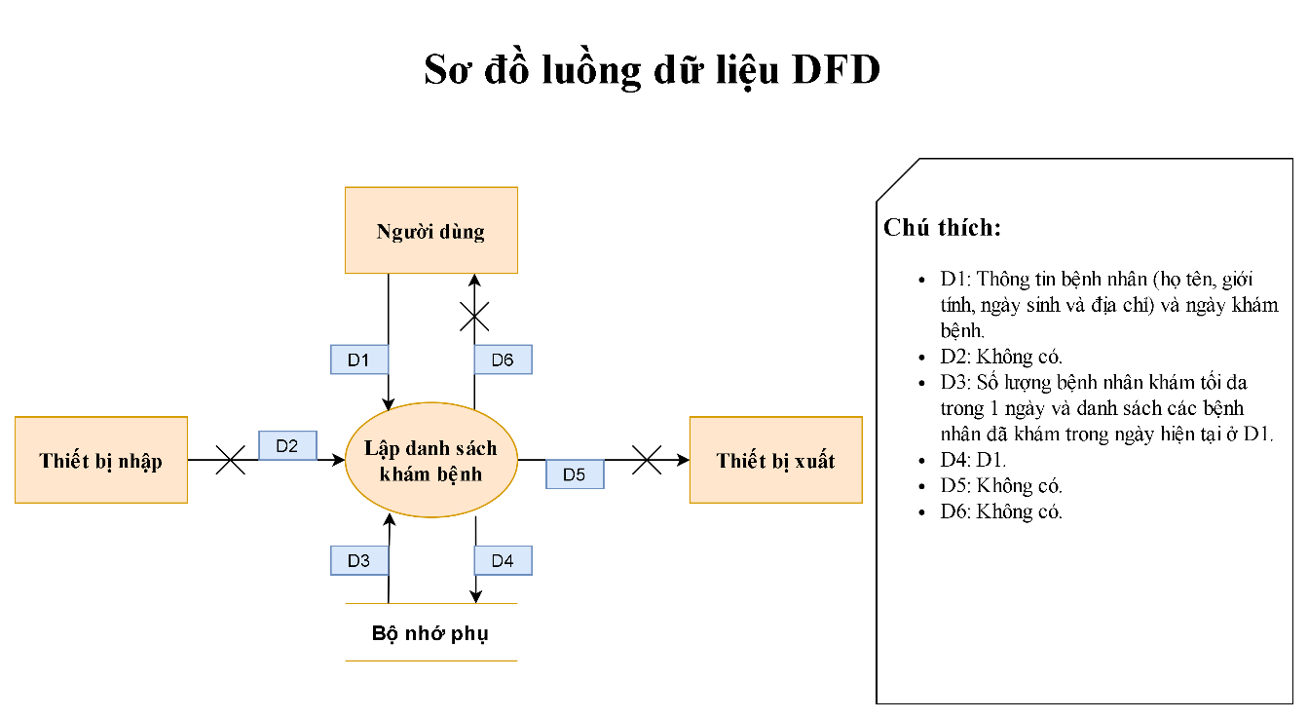Sơ đồ 1: Sơ đồ luồng dữ liệu lập danh sách khám bệnh

* Thuật toán
  + Bước 1: Nhận D1 từ người dùng.
  + Bước 2: Kết nối cơ sở dữ liệu.
  + Bước 3: Đọc D3 từ bộ nhớ phụ.
  + Bước 4: Kiểm tra dữ liệu D1 (họ tên, giới tính, ngày sinh, địa chỉ và ngày khám bệnh) người dùng nhập vào.
  + Bước 5: Nếu người dùng nhập thiếu thì báo lỗi và mời người dùng nhập lại những thông tin bị thiếu.
  + Bước 6: Kiểm tra số lượng bệnh nhân đã khám trong ngày có ít hơn so với số lượng bệnh nhân tối đa hay không.
  + Bước 7: Nếu thỏa quy định trên thì thêm bệnh nhân mới vào.
  + Bước 8: Nếu không thỏa quy định trên thì thông báo không tiếp nhận thêm bệnh nhân và đi đến bước 11.
  + Bước 9: Trường hợp thông tin bệnh nhân đã tồn tại thì không cấp mã mới cho bệnh nhân mà lấy mã bệnh nhân đã được cấp trước đó.
  + Bước 10: Lưu D4 xuống bộ nhớ phụ.
  + Bước 11: Đóng kết nối cơ sở dữ liệu.
  + Bước 12: Kết thúc.

**2.3.2 Lập phiếu nhập thuốc**

* Biểu mẫu

|  |  |  |  |  |  |  |  |
| --- | --- | --- | --- | --- | --- | --- | --- |
| BM6: | | Phiếu nhập thuốc | | | | | |
| Ngày nhập: | | | | | | | |
| STT | Thuốc | | Đơn vị | Số lượng | Đơn giá nhập | Đơn giá bán | Tỉ lệ tính |
| 1 |  | |  |  |  |  |  |
| 2 |  | |  |  |  |  |  |

* Sơ đồ

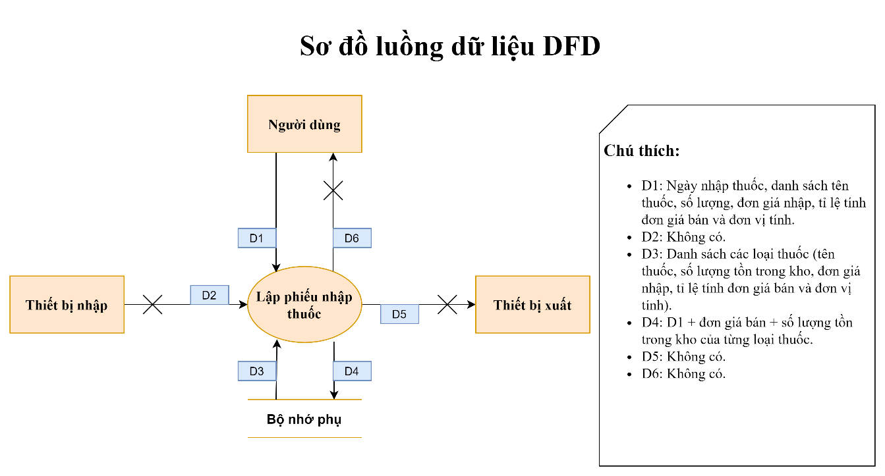Sơ đồ 2: Sơ đồ luồng dữ liệu lập phiếu nhập thuốc

* Thuật toán
  + Bước 1: Nhận D1 từ người dùng.
  + Bước 2: Kết nối cơ sở dữ liệu.
  + Bước 3: Đọc D3 từ bộ nhớ phụ.
  + Bước 4: Kiểm tra danh sách các loại thuốc mới ở D1 so với danh sách các loại thuốc ban đầu ở D3.
  + Bước 5: Nếu thuốc chưa có trong danh sách thuốc ban đầu thì sẽ thêm vào danh sách.
  + Bước 6: Kiểm tra tỉ lệ tính đơn giá bán của từng loại thuốc có lớn hơn 100% hay không. Nếu có thì tiến hành tính đơn giá bán bằng cách nhân đơn giá nhập với tỉ lệ đó. Nếu không thì yêu cầu người dùng nhập lại.
  + Bước 7: Nếu thuốc đã có trong danh sách thì không thêm vào nữa. Tiến hành cập nhập số lượng tồn trong kho của từng loại thuốc bằng cách cộng số lượng tồn ban đầu với số lượng nhập.
  + Bước 8: Kiểm tra tỉ lệ tính đơn giá bán của từng loại thuốc. Nếu khác và lớn hơn 100% thì tiến hành tính đơn giá bán bằng cách nhân đơn giá nhập với tỉ lệ đó. Nếu không thì không cần cập nhật lại đơn giá bán.
  + Bước 9: Lưu D4 xuống bộ nhớ phụ.
  + Bước 10: Đóng kết nối cơ sở dữ liệu.
  + Bước 11: Kết thúc.

**2.3.3 Lập phiếu khám bệnh**

* Biểu mẫu

|  |  |  |  |  |  |  |
| --- | --- | --- | --- | --- | --- | --- |
| BM2: | | Phiếu Khám Bệnh | | | | |
| Họ tên: | | | | Ngày khám: | | |
| Triệu chứng: | | | | Dự đoán loại bệnh: | | |
| STT | Thuốc | | Đơn Vị | | Số Lượng | Cách Dùng |
| 1 |  | |  | |  |  |
| 2 |  | |  | |  |  |

* Quy định

QĐ2: Có 5 loại bệnh. Có 30 loại thuốc, 2 loại đơn vị (viên, chai), có 4 cách dùng (1, 2, 3, 4)

* Sơ đồ

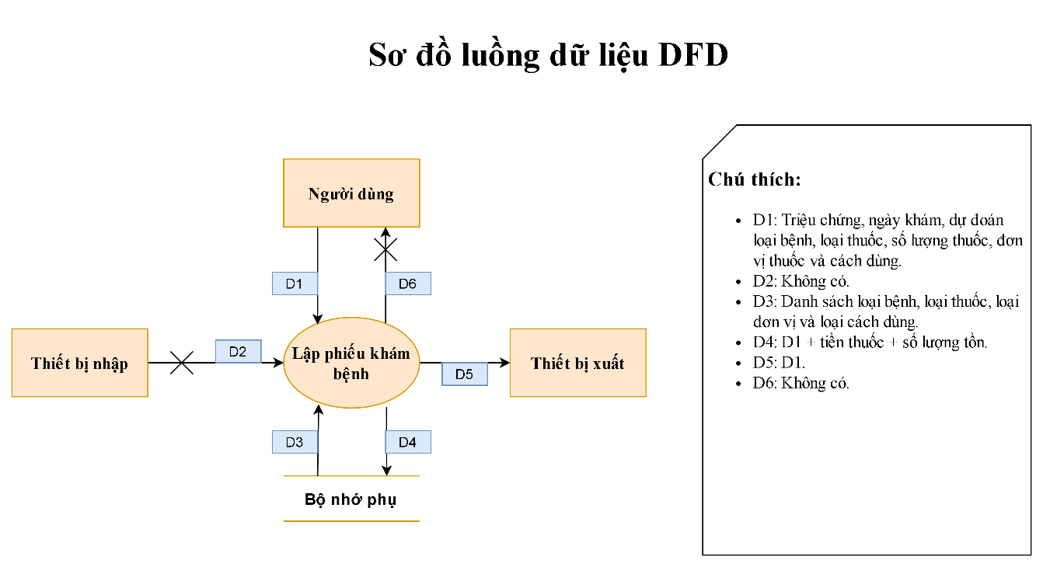Sơ đồ 3: Sơ đồ luồng dữ liệu lập phiếu khám bệnh

* Thuật toán
  + Bước 1: Nhận D1 từ người dùng.
  + Bước 2: Kết nối cơ sở dữ liệu.
  + Bước 3: Đọc D3 từ bộ nhớ phụ.
  + Bước 4: Kiểm tra loại bệnh của D1 có nằm trong danh sách các loại bệnh không.
  + Bước 5: Nếu không thỏa thì báo với người dùng loại bệnh này không tồn tại trong danh sách của phòng khám và mời người dùng nhập lại loại bệnh.
  + Bước 6: Kiểm tra loại thuốc của D1 có nằm trong danh sách các loại thuốc không.
  + Bước 7: Nếu không thỏa thì báo với người dùng loại thuốc này không tồn tại trong danh sách của phòng khám và mời người dùng nhập lại loại thuốc.
  + Bước 8: Kiểm tra số lượng thuốc có nhỏ hơn hoặc bằng số lượng tồn của thuốc trong kho không. Nếu vi phạm thì thông báo đã hết loại thuốc đó.
  + Bước 9: Kiểm tra đơn vị thuốc của D1 có nằm trong các loại đơn vị thuốc hay không. Nếu vi phạm thì yêu cầu người dùng nhập lại đơn vị thuốc.
  + Bước 10: Kiểm tra cách dùng của thuốc của D1 có nằm trong các loại cách dùng hay không. Nếu vi phạm thì yêu cầu người dùng nhập lại cách dùng của thuốc.
  + Bước 11: Tính tổng tiền thuốc của phiếu thu bằng cách nhân đơn giá với số lượng từng loại thuốc trong phiếu thu rồi cộng lại với nhau. Cập nhật lại số lượng tồn của từng loại thuốc bằng cách lấy số lượng tồn ban đầu trừ cho số lượng thuốc.
  + Bước 12: Lưu D4 xuống bộ nhớ phụ.
  + Bước 13: Xuất D5 ra máy in.
  + Bước 14: Đóng kết nối cơ sở dữ liệu.
  + Bước 15: Kết thúc.

**2.3.4 Tra cứu bệnh nhân**

* Biểu mẫu

|  |  |  |  |  |  |
| --- | --- | --- | --- | --- | --- |
| BM3: | | Danh Sách Bệnh Nhân | | | |
| STT | Họ Tên | | Ngày Khám | Loại Bệnh | Triệu Chứng |
| 1 |  | |  |  |  |
| 2 |  | |  |  |  |

* Sơ đồ

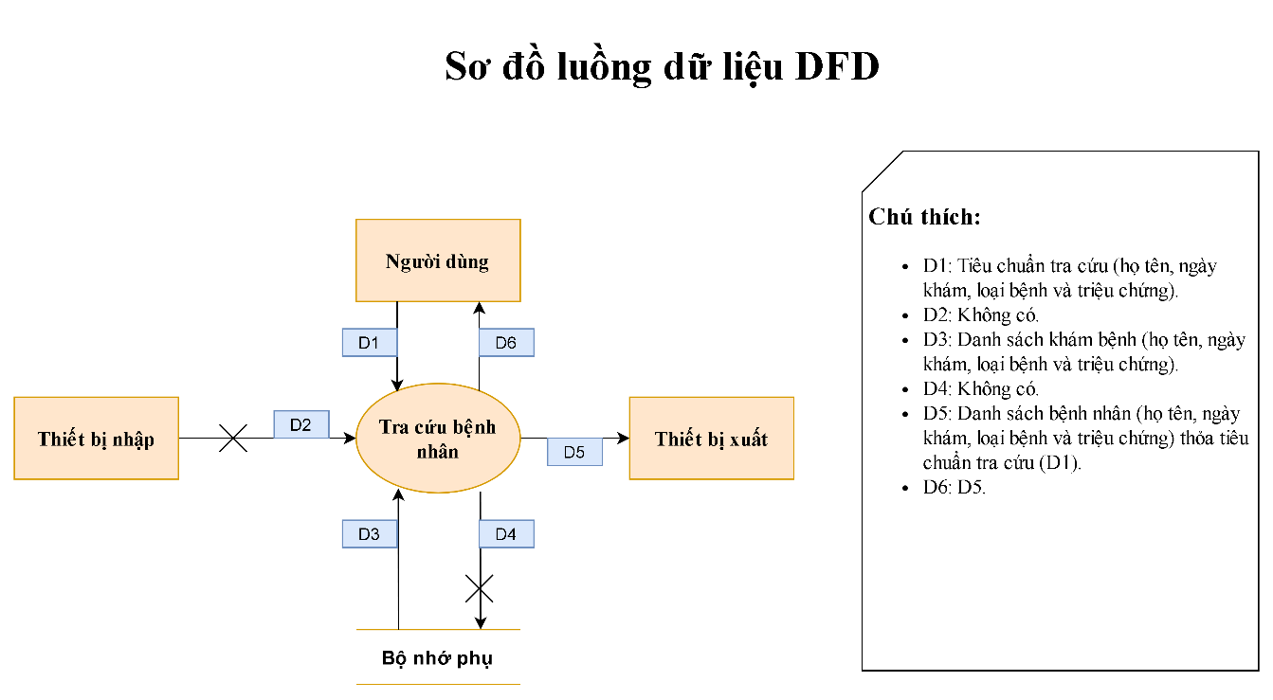Sơ đồ 4: Sơ đồ luồng dữ liệu tra cứu bệnh nhân

* Thuật toán
  + Bước 1: Nhận D1 từ người dùng.
  + Bước 2: Kết nối cơ sở dữ liệu.
  + Bước 3: Đọc D3 từ bộ nhớ phụ.
  + Bước 4: Lọc dữ liệu trong D3 theo tiêu chuẩn tìm kiếm D1
  + Bước 5: Xuất D5 ra máy in.
  + Bước 6: Trả D6 cho người dùng.
  + Bước 7: Đóng kết nối cơ sở dữ liệu.
  + Bước 8: Kết thúc.

**2.3.5 Lập hóa đơn thanh toán**

* Biểu mẫu

|  |  |  |
| --- | --- | --- |
| BM4: | Hóa Đơn Thanh Toán | |
| Họ và tên: | | Ngày khám: |
| Tiền khám: | | Tiền thuốc: |

* Quy định

QĐ4: Tiền khám 30.000. Tiền thuốc chỉ có khi bệnh nhân có dùng thuốc. Mỗi loại thuốc có đơn giá riêng.

* Sơ đồ

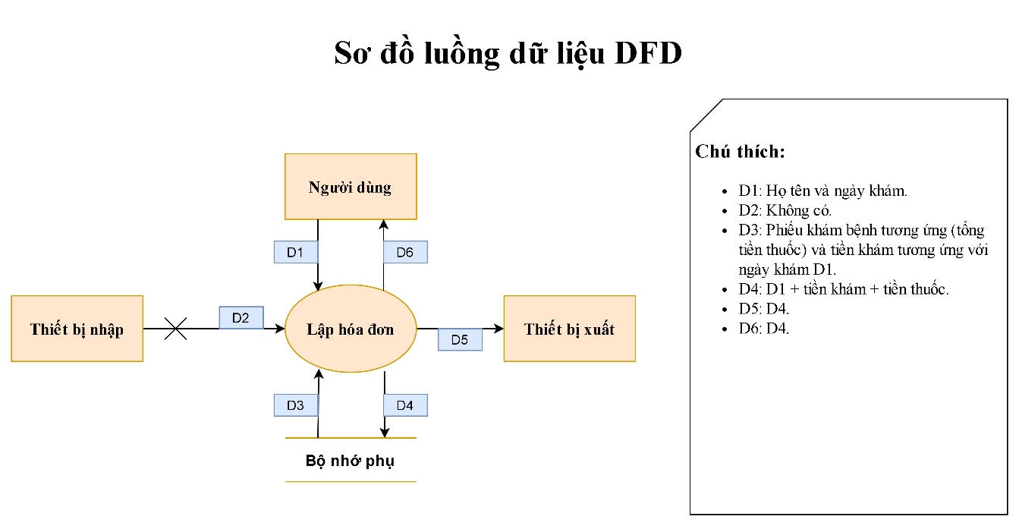Sơ đồ 5: Sơ đồ luồng dữ liệu lập hóa đơn

* Thuật toán
  + Bước 1: Nhận D1 từ người dùng.
  + Bước 2: Kết nối cơ sở dữ liệu.
  + Bước 3: Đọc D3 từ bộ nhớ phụ.
  + Bước 4: Đọc tổng tiền thuốc được lưu trong phiếu khám bệnh có ngày khám bệnh tương ứng với ngày khám bệnh ở D1 của bệnh nhân. Đọc tiền khám tương ứng với ngày khám bệnh ở D1.
  + Bước 5: Lưu D4 xuống bộ nhớ phụ.
  + Bước 6: Xuất D5 ra máy in.
  + Bước 7: Trả D6 cho người dùng.
  + Bước 8: Đóng kết nối cơ sở dữ liệu.
  + Bước 9: Kết thúc.

**2.3.6 Lập báo cáo tháng**

**2.3.6.1 Báo cáo doanh thu theo tháng**

* + Biểu mẫu

Biểu mẫu 5.1

|  |  |  |  |  |  |
| --- | --- | --- | --- | --- | --- |
| BM5.1 | | Báo Cáo Doanh Thu Theo Tháng | | | |
| Tháng: | | | | | |
| STT | Ngày | | Số Bệnh Nhân | Doanh Thu | Tỷ Lệ |
| 1 |  | |  |  |  |
| 2 |  | |  |  |  |

* + Sơ đồ

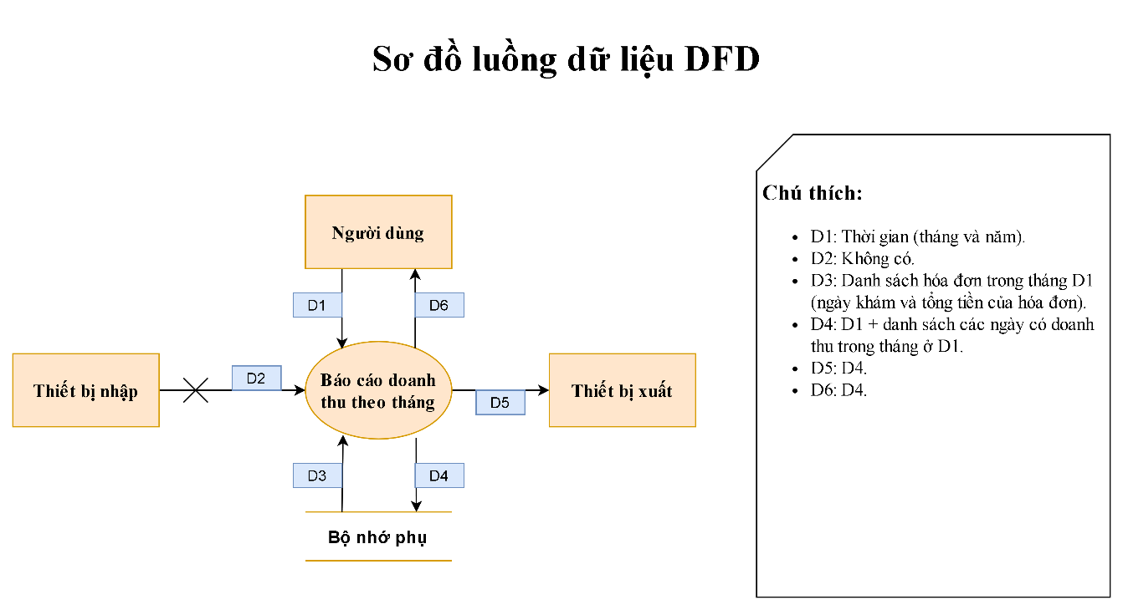Sơ đồ 6: Sơ đồ luồng dữ liệu báo cáo doanh thu theo tháng

* + Thuật toán
    - Bước 1: Nhận D1 từ người dùng.
    - Bước 2: Kết nối cơ sở dữ liệu.
    - Bước 3: Đọc D3 từ bộ nhớ phụ.
    - Bước 4: Đếm số bệnh nhân của từng ngày trong tháng bằng cách thống kê các hóa đơn có ngày khám tương ứng với các ngày trong tháng.
    - Bước 5: Tính doanh thu của từng ngày trong tháng bằng cách cộng tổng tiền khám của các hóa đơn có ngày khám tương ứng với các ngày trong tháng.
    - Bước 6: Tính tỷ lệ của từng ngày bằng cách lấy doanh thu từng ngày chia cho toàn bộ doanh thu của tháng đó.
    - Bước 7: Lập danh sách các ngày có doanh thu lớn hơn 0 trong tháng đó.
    - Bước 7: Lưu D4 xuống bộ nhớ phụ.
    - Bước 8: Xuất D5 ra máy in.
    - Bước 9: Trả D6 cho người dùng.
    - Bước 10: Đóng kết nối cơ sở dữ liệu.
    - Bước 11: Kết thúc.

**2.3.6.2 Báo cáo sử dụng thuốc theo tháng**

* + Biểu mẫu

Biểu mẫu 5.2

|  |  |  |  |  |  |
| --- | --- | --- | --- | --- | --- |
| BM5.2 | | Báo Cáo Sử Dụng Thuốc | | | |
| Tháng: | | | | | |
| STT | Thuốc | | Đơn Vị Tính | Số Lượng | Số Lần Dùng |
| 1 |  | |  |  |  |
| 2 |  | |  |  |  |

* + Sơ đồ

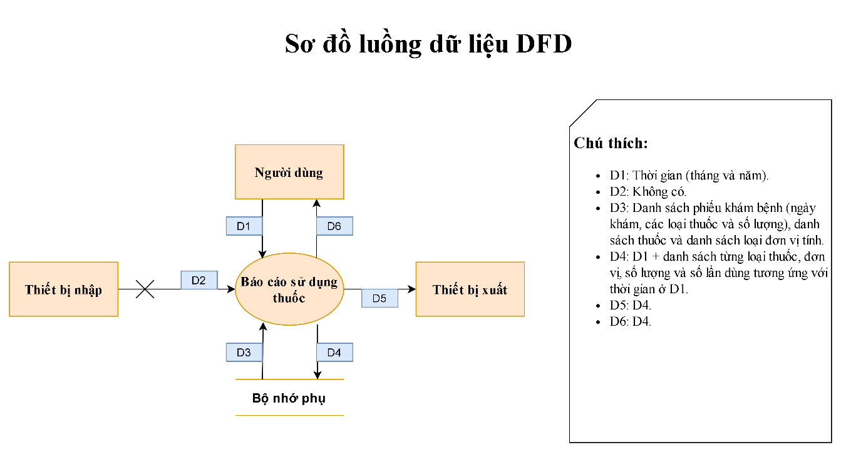Sơ đồ 7: Sơ đồ luồng dữ liệu báo cáo sử dụng thuốc

* + Thuật toán
    - Bước 1: Nhận D1 từ người dùng.
    - Bước 2: Kết nối cơ sở dữ liệu.
    - Bước 3: Đọc D3 từ bộ nhớ phụ.
    - Bước 4: Thống kê các loại thuốc cùng với đơn vị tính tương ứng với loại thuốc đã sử dụng trong tháng bằng cách kiểm tra các loại thuốc có trong các phiếu khám bệnh trong tháng ở D1.
    - Bước 5: Tính tổng số thuốc đã dùng của từng loại thuốc bằng cách cộng số lượng thuốc của từng loại thuốc trong các phiếu khám bệnh trong tháng ở D1.
    - Bước 6: Tính số lần dùng thuốc của từng loại thuốc bằng cách đếm số lần xuất hiện của từng loại thuốc trong các phiếu khám bệnh trong tháng ở D1.
    - Bước 7: Lưu D4 xuống bộ nhớ phụ.
    - Bước 8: Xuất D5 ra máy in.
    - Bước 9: Trả D6 cho người dùng.
    - Bước 10: Đóng kết nối cơ sở dữ liệu.
    - Bước 11: Kết thúc.

**2.3.7 Thay đổi quy định**

**2.3.7.1 Thay đổi số bệnh nhân tối đa trong ngày**

* + Sơ đồ

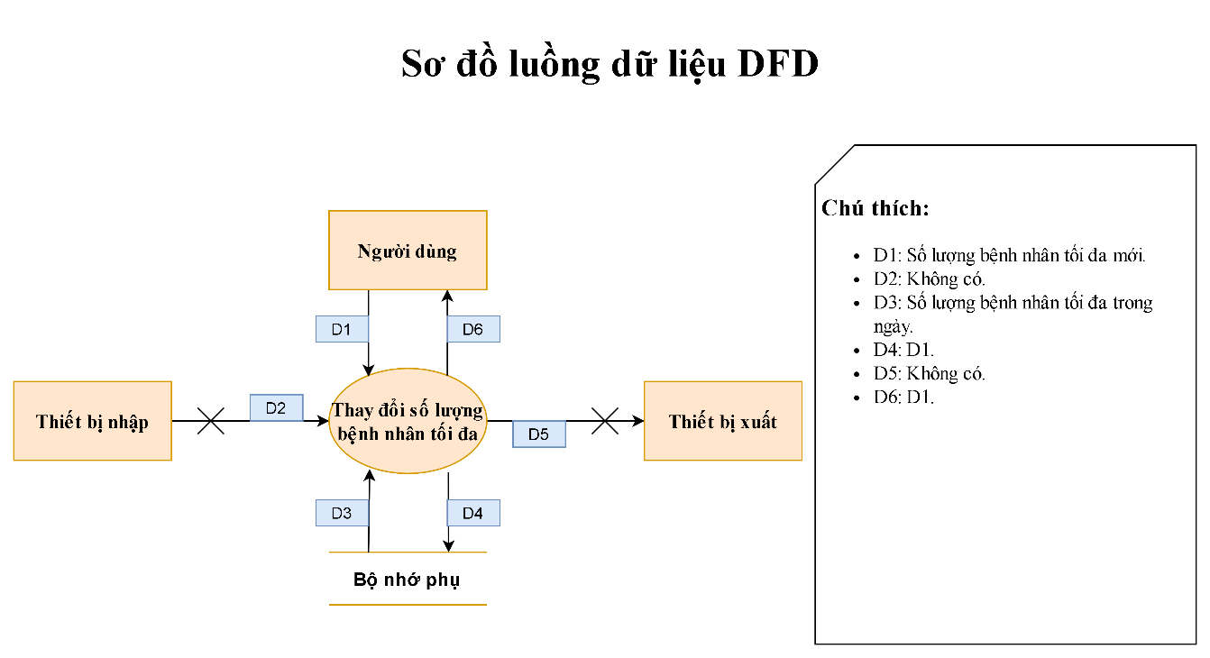Sơ đồ 8: Sơ đồ luồng dữ liệu thay đổi số lượng bệnh nhân tối đa

* + Thuật toán
* Bước 1: Nhận D1 từ người dùng.
* Bước 2: Kết nối cơ sở dữ liệu.
* Bước 3: Đọc D3 từ bộ nhớ phụ.
* Bước 4: Kiểm tra xem số lượng bệnh nhân tối đa mới ở D1 có lớn hơn 0 và khác với số lượng bệnh nhân tối đa ban đầu hay không. Nếu không lớn hơn 0 hoặc giống số bệnh nhân tối đa ban đầu thì yêu cầu người dùng nhập lại số lượng bệnh nhân tối đa.
* Bước 5: Lưu D4 xuống bộ nhớ phụ.
* Bước 6: Đưa D6 cho người dùng.
* Bước 7: Đóng kết nối cơ sở dữ liệu.
* Bước 8: Kết thúc.

**2.3.7.2 Thay đổi số lượng loại bệnh, đơn vị thuốc và cách dùng**

* + Sơ đồ

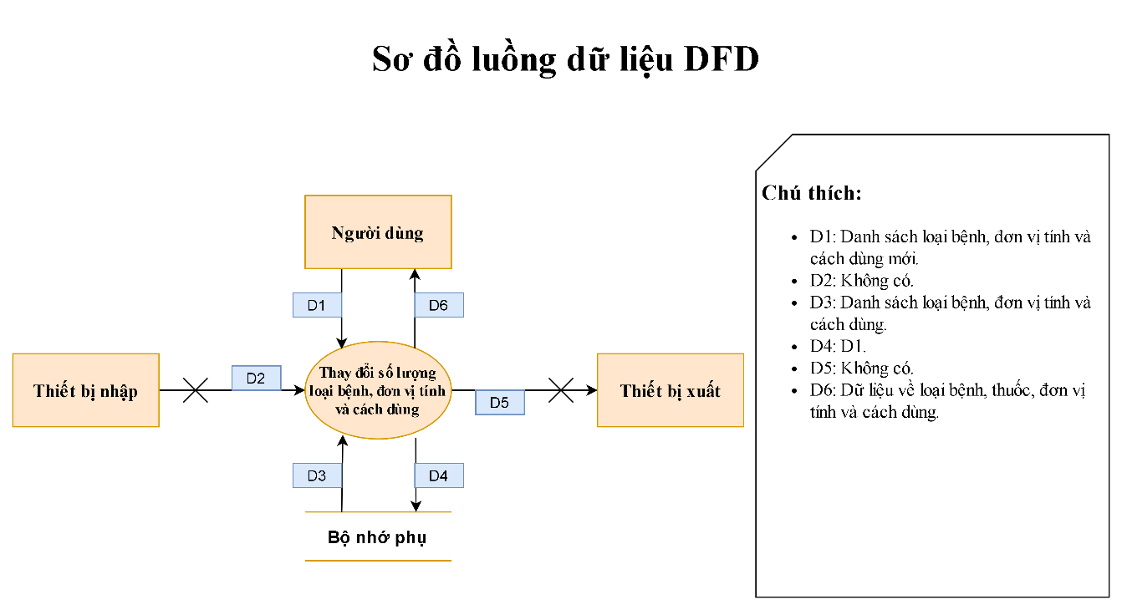Sơ đồ 9: Sơ đồ luồng dữ liệu thay đổi số lượng bệnh, đơn vị tính và cách dùng

* + Thuật toán
    - Bước 1: Nhận D1 từ người dùng.
    - Bước 2: Kết nối cơ sở dữ liệu.
    - Bước 3: Đọc D3 từ bộ nhớ phụ.
    - Bước 4: So sánh danh sách loại bệnh ở D1 với danh sách loại bệnh ở D3. Những loại bệnh chưa có trong danh sách loại bệnh ban đầu sẽ được thêm vào. Những loại bệnh đã có trong danh sách loại bệnh ban đầu thì không thêm vào nữa.
    - Bước 5: So sánh danh sách loại đơn vị tính ở D1 với danh sách loại đơn vị tính ở D3. Những loại đơn vị tính chưa có trong danh sách loại đơn vị tính ban đầu sẽ được thêm vào. Những loại đơn vị tính đã có trong danh sách loại đơn vị tính ban đầu thì không thêm vào nữa.
    - Bước 6: So sánh danh sách loại cách dùng ở D1 với danh sách loại cách dùng ở D3. Những loại cách dùng chưa có trong danh sách loại cách dùng ban đầu sẽ được thêm vào. Những loại cách dùng đã có trong danh sách loại cách dùng ban đầu thì không thêm vào nữa.
    - Bước 7: Lưu D4 xuống bộ nhớ phụ.
    - Bước 8: Đưa D6 cho người dùng.
    - Bước 9: Đóng kết nối cơ sở dữ liệu.
    - Bước 10: Kết thúc.

**2.3.7.3 Thay đổi tiền khám và tỉ lệ tính đơn giá bán của thuốc**

* + Sơ đồ

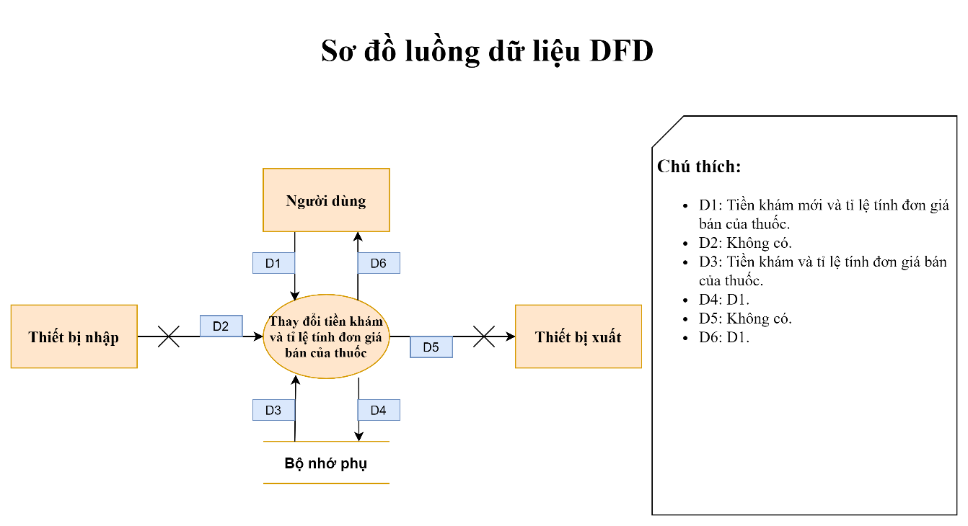Sơ đồ 10: Sơ đồ luồng dữ liệu thay đổi tiền khám và tỉ lệ tính đơn giá bán của thuốc

* + Thuật toán
    - Bước 1: Nhận D1 từ người dùng.
    - Bước 2: Kết nối cơ sở dữ liệu.
    - Bước 3: Đọc D3 từ bộ nhớ phụ.
    - Bước 4: Kiểm tra tiền khám ở D1 lớn hơn 0 và khác với tiền khám ban đầu hay không. Nếu không lớn hơn 0 hoặc giống số tiền khám ban đầu thì yêu cầu người dùng nhập lại số tiền khám.
    - Bước 5: Kiểm tra tỉ lệ tính đơn giá bán của thuốc ở D1 lớn hơn 100% và khác với ban đầu hay không. Nếu không lớn hơn 100% hoặc giống với ban đầu thì yêu cầu người dùng nhập lại tỉ lệ tính đơn giá bán của thuốc.
    - Bước 6: Lưu D4 xuống bộ nhớ phụ.
    - Bước 7: Đưa D6 cho người dùng.
    - Bước 8: Đóng kết nối cơ sở dữ liệu.
    - Bước 9: Kết thúc.

**Chương 3. THIẾT KẾ HỆ THỐNG**

* 1. **Kiến trúc hệ thống**
  + 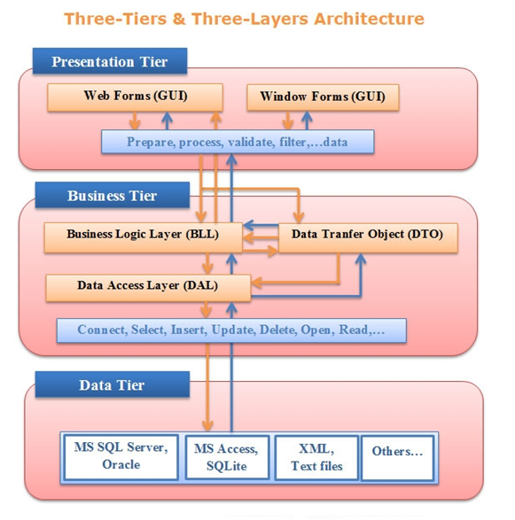Phần mềm sử dụng mô hình 3-Layers, 3-Tiers là mô hình kết nối đến CSDL thông qua các lớp DTO, BUS và DAO.
  + 3-tiers có tính vật lý (physical): Là mô hình client-server (mỗi tier có thể đặt chung 1 nơi hoặc nhiều nơi, kết nối với nhau qua Web services, WCF, Remoting...). Như hình vẽ ta thấy 3 tầng rõ rệt là 3 tầng:
    - Presentation Tier bao gồm các thành phần phần xử lý giao diện Graphic User Interface (GUI).
    - Business Tier gồm các thành phần Business Logic Layer (BLL), Data Access Layer (DAL) và Data Tranfer Object (DTO).
    - Data Tier lưu trữ dữ liệu, là các hệ quản trị CSDL như MS SQL Server, Oracle, SQLite, MS Access, XML files, Text files,...
  1. **Mô tả thành phần trong hệ thống**

Bảng 3.1 Bảng mô tả thành phần trong hệ thống

|  |  |  |
| --- | --- | --- |
| **STT** | **Thành phần** | **Diễn giải** |
| 1 | DAO | Là lớp chỉ chuyên tác động vào Database như "Thêm, Xóa, Sửa, Update" dữ liệu mà không quan tâm dữ liệu có hợp lệ hay không |
| 2 | DTO | Là lớp truyền dữ liệu, bao gồm các thuộc tính của đối tượng chứa dữ liệu |
| 3 | BUS | Là lớp xử lý dữ liệu nhận được từ lớp DTO truyền xuống, ở lớp này nó sẽ kiểm tra xem dữ liệu truyền xuống Database có hợp lệ hay không để truyền tiếp xuống lớp tác động lên Database |

**Chương 4. THIẾT KẾ DỮ LIỆU**

* 1. **Thuật toán lập sơ đồ logic**
* Bước 1: Xét yêu cầu lập danh sách khám bệnh
  + Thiết kế dữ liệu với tính đúng đắn

- Biểu mẫu liên quan: BM1.

- Sơ đồ luồng dữ liệu: SĐ1.

- Các thuộc tính mới: HoTen, GioiTinh, NgaySinh, DiaChi và NgayKhamBenh.

- Thiết kế dữ liệu: table BENHNHAN và table CTKB.

- Các thuộc tính trừu tượng mới: MaBenhNhan và MaCTKB.

- Sơ đồ Logic

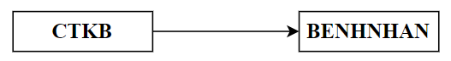

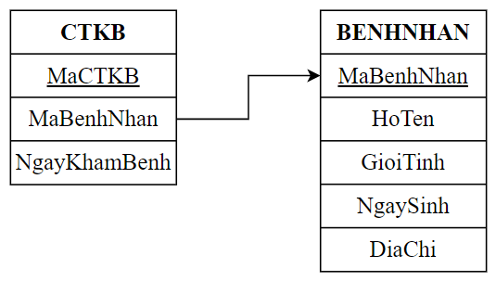

* + Thiết kế dữ liệu với tính tiến hóa

- Quy định liên quan: QĐ1.

- Sơ đồ luồng dữ liệu về việc thay đổi quy định: SĐ8.

- Các thuộc tính mới: Không có.

- Các tham số mới: SoBenhNhanToiDa.

- Thiết kế dữ liệu: table THAMSO.

- Các thuộc tính trừu tượng mới: Không có.

- Sơ đồ Logic

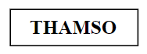

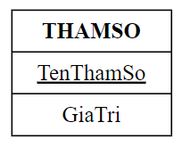

* Bước 2: Xét yêu cầu lập phiếu nhập thuốc
  + Thiết kế dữ liệu với tính đúng đắn

- Biểu mẫu liên quan: BM6.

- Sơ đồ luồng dữ liệu: SĐ2.

- Các thuộc tính mới: NgayNhapThuoc, SoLuongNhap, TyLeTinhDonGiaBanHienTai, DonGiaBanHienTai, TenThuoc, SoLuongTon, DonGiaNhap, DonGiaBan, DonViTinh và TyLeTinhDonGiaBan.

- Thiết kế dữ liệu: table CTPHIEUNT và table THUOC.

- Các thuộc tính trừu tượng mới: MaCTPhieuNT và MaThuoc.

- Sơ đồ Logic



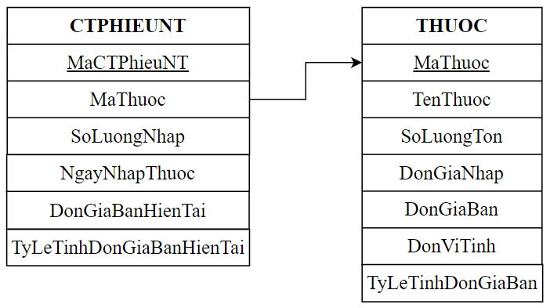

* + Thiết kế dữ liệu với tính tiến hóa

- Quy định liên quan: Không có.

- Sơ đồ luồng dữ liệu về việc thay đổi quy định: Không có.

- Các thuộc tính mới: Không có.

- Các tham số mới: Không có.

- Thiết kế dữ liệu: Không có.

- Các thuộc tính trừu tượng mới: Không có.

- Sơ đồ Logic: Không thay đổi.

* Bước 3: Xét yêu cầu lập phiếu khám bệnh
  + Thiết kế dữ liệu với tính đúng đắn

- Biểu mẫu liên quan: BM2.

- Sơ đồ luồng dữ liệu: SĐ3.

- Các thuộc tính mới: TrieuChung, DuDoanLoaiBenh, SoLuong, CachDung và TienThuoc.

- Thiết kế dữ liệu: table PHIEUKB và table CTPHIEUKB.

- Các thuộc tính trừu tượng mới: MaPhieuKB và MaCTPhieuKB.

- Sơ đồ Logic

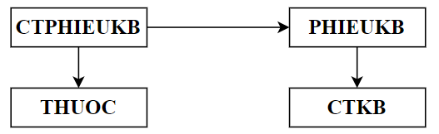

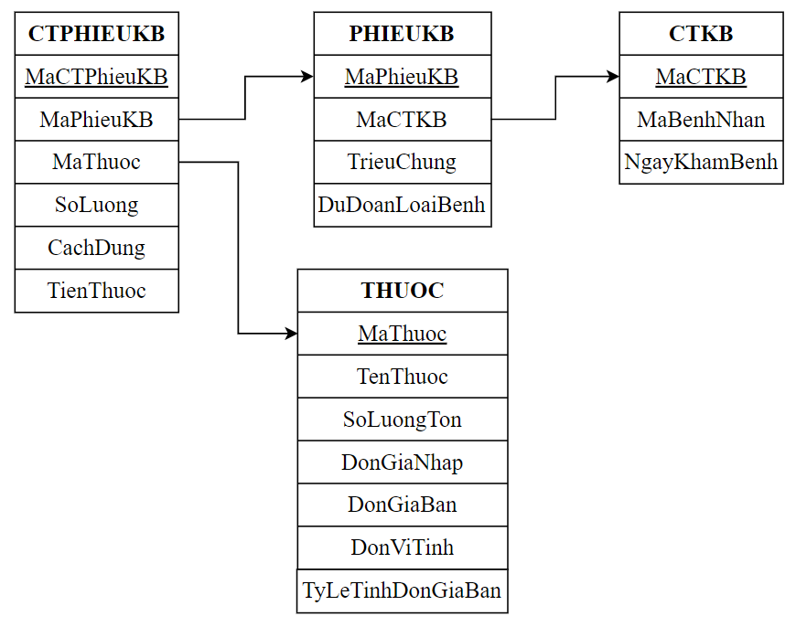

* + Thiết kế dữ liệu với tính tiến hóa

- Quy định liên quan: QĐ2.

- Sơ đồ luồng dữ liệu về việc thay đổi quy định: SĐ9.

- Các thuộc tính mới: TenBenh, TenDonViTinh và TenCachDung.

- Các tham số mới: Không có.

- Thiết kế dữ liệu: table BENH, table DONVITINH và table CACHDUNG.

- Các thuộc tính trừu tượng mới: MaBenh, MaDonViTinh và MaCachDung.

- Sơ đồ Logic

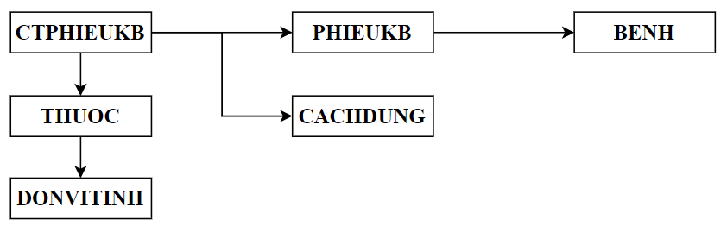

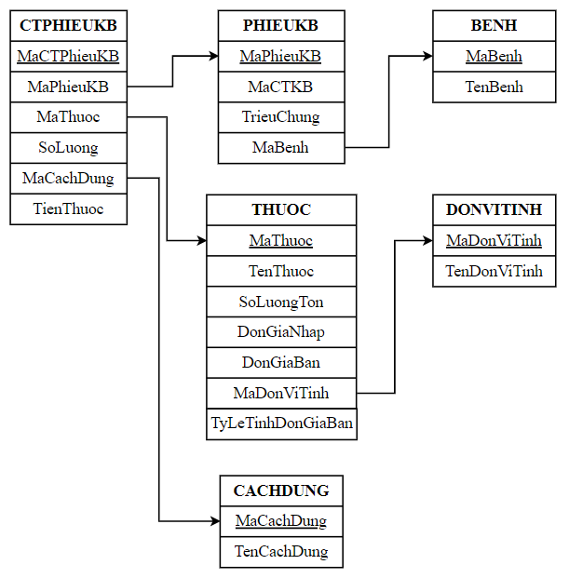

* Bước 4: Xét yêu cầu tra cứu bệnh nhân
  + Thiết kế dữ liệu với tính đúng đắn

- Biểu mẫu liên quan: BM3.

- Sơ đồ luồng dữ liệu: SĐ4.

- Các thuộc tính mới: Không có.

- Thiết kế dữ liệu: Không có.

- Các thuộc tính trừu tượng mới: Không có.

- Sơ đồ Logic: Không thay đổi.

* + Thiết kế dữ liệu với tính tiến hóa

- Quy định liên quan: Không có.

- Sơ đồ luồng dữ liệu về việc thay đổi quy định: Không có.

- Các thuộc tính mới: Không có.

- Các tham số mới: Không có.

- Thiết kế dữ liệu: Không có.

- Các thuộc tính trừu tượng mới: Không có.

- Sơ đồ Logic: Không thay đổi.

* Bước 5: Xét yêu cầu lập hóa đơn thanh toán
  + Thiết kế dữ liệu với tính đúng đắn

- Biểu mẫu liên quan: BM4.

- Sơ đồ luồng dữ liệu: SĐ5.

- Các thuộc tính mới: TienKham, TongTienThuoc và TongTien.

- Thiết kế dữ liệu: table HOADON.

- Các thuộc tính trừu tượng mới: SoHD.

- Sơ đồ Logic

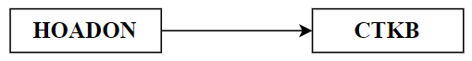

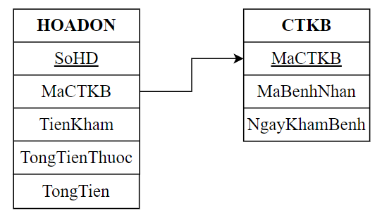

* + Thiết kế dữ liệu với tính tiến hóa

- Quy định liên quan: QĐ4.

- Sơ đồ luồng dữ liệu về việc thay đổi quy định: SĐ10.

- Các thuộc tính mới: Không có.

- Các tham số mới: TienKham.

- Thiết kế dữ liệu: Không thay đổi.

- Các thuộc tính trừu tượng mới: Không có.

- Sơ đồ Logic: Không thay đổi.

* Bước 6: Xét yêu cầu lập báo cáo doanh thu theo tháng
  + Thiết kế dữ liệu với tính đúng đắn

- Biểu mẫu liên quan: BM5.1.

- Sơ đồ luồng dữ liệu: SĐ6.

- Các thuộc tính mới: NgayLap, SoBenhNhan, DoanhThu và TyLe.

- Thiết kế dữ liệu: table DOANHTHU.

- Các thuộc tính trừu tượng mới: MaDoanhThu.

- Sơ đồ Logic

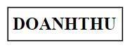

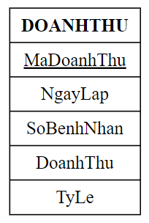

* + Thiết kế dữ liệu với tính tiến hóa

- Quy định liên quan: Không có.

- Sơ đồ luồng dữ liệu về việc thay đổi quy định: Không có.

- Các thuộc tính mới: Không có.

- Các tham số mới: Không có.

- Thiết kế dữ liệu: Không có.

- Các thuộc tính trừu tượng mới: Không có.

- Sơ đồ Logic: Không thay đổi.

* Bước 7: Xét yêu cầu lập báo cáo sử dụng thuốc theo tháng
  + Thiết kế dữ liệu với tính đúng đắn

- Biểu mẫu liên quan: BM5.2.

- Sơ đồ luồng dữ liệu: SĐ7.

- Các thuộc tính mới: Thang, Nam, SoLuongDung và SoLanDung.

- Thiết kế dữ liệu: table SUDUNGTHUOC.

- Các thuộc tính trừu tượng mới: MaSuDungThuoc.

- Sơ đồ Logic

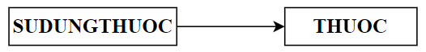

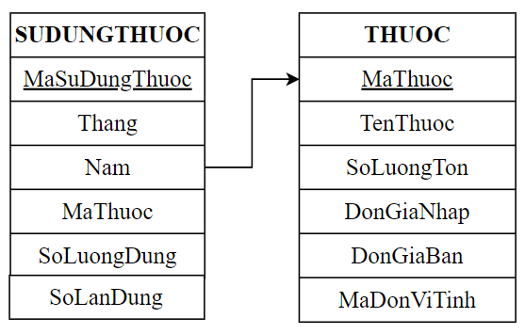

* + Thiết kế dữ liệu với tính tiến hóa

- Quy định liên quan: Không có.

- Sơ đồ luồng dữ liệu về việc thay đổi quy định: Không có.

- Các thuộc tính mới: Không có.

- Các tham số mới: Không có.

- Thiết kế dữ liệu: Không có.

- Các thuộc tính trừu tượng mới: Không có.

- Sơ đồ Logic: Không thay đổi.

**4.2 Sơ đồ logic hoàn chỉnh**

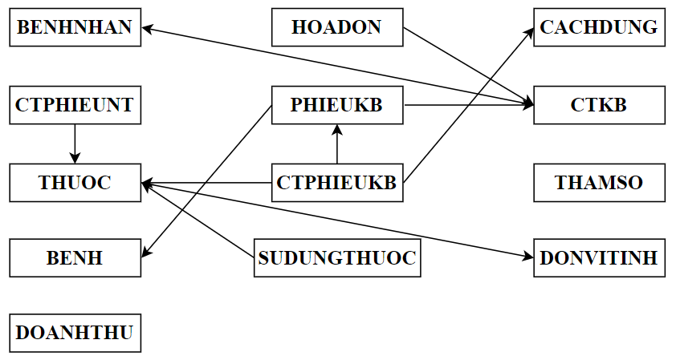

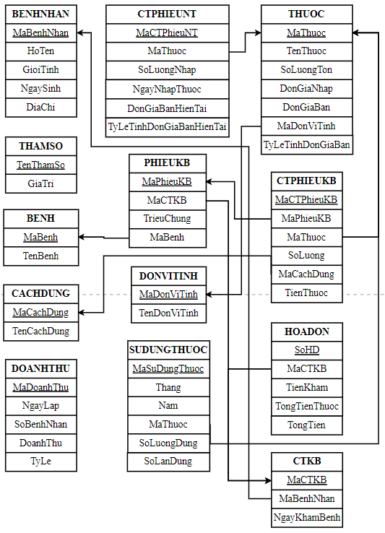

**4.3 Danh sách các bảng dữ liệu (table) trong sơ đồ logic**

Bảng 4.1 Danh sách các bảng dữ liệu (table) trong sơ đồ logic

|  |  |  |
| --- | --- | --- |
| **STT** | **Tên bảng dữ liệu** | **Diễn giải** |
| 1 | BENHNHAN | Lưu trữ thông tin về bệnh nhân bao gồm mã bệnh nhân, họ tên, giới tính, ngày sinh và địa chỉ |
| 2 | CTKB | Lưu trữ thông tin về chi tiết khám bệnh bao gồm mã chi tiết khám bệnh, mã bệnh nhân và ngày khám bệnh |
| 3 | THAMSO | Lưu trữ thông tin về tham số bao gồm tên tham số và giá trị |
| 4 | THUOC | Lưu trữ thông tin về thuốc bao gồm mã thuốc, tên thuốc, số lượng tồn, đơn giá nhập, đơn giá bán, mã đơn vị tính và tỷ lệ tính đơn giá bán |
| 5 | CTPHIEUNT | Lưu trữ thông tin về chi tiết phiếu nhập thuốc bao gồm mã chi tiết phiếu nhập thuốc, mã phiếu nhập thuốc, mã thuốc, số lượng nhập, ngày nhập thuốc, đơn giá bán hiện tại và tỷ lệ tính đơn giá bán hiện tại |
| 6 | BENH | Lưu trữ thông tin về bệnh bao gồm mã bệnh và tên bệnh |
| 7 | PHIEUKB | Lưu trữ thông tin về phiếu khám bệnh bao gồm mã phiếu khám bệnh, mã chi tiết khám bệnh, triệu chứng và mã bệnh |
| 8 | CTPHIEUKB | Lưu trữ thông tin về chi tiết phiếu khám bệnh bao gồm mã chi tiết phiếu khám bệnh, mã khám bệnh, mã thuốc, số lượng, mã cách dùng và tiền thuốc |
| 9 | CACHDUNG | Lưu trữ thông tin về cách dùng của thuốc bao gồm mã cách dùng và tên cách dùng |
| 10 | DONVITINH | Lưu trữ thông tin về đơn vị tính của thuốc bao gồm mã đơn vị tính và tên đơn vị tính |
| 11 | HOADON | Lưu trữ thông tin về hóa đơn bao gồm số hóa đơn, mã chi tiết khám bệnh, tiền khám, tổng tiền thuốc và tổng tiền |
| 12 | DOANHTHU | Lưu trữ thông tin về doanh thu các ngày trong tháng bao gồm mã doanh thu, ngày lập, số bệnh nhân đến khám trong ngày, doanh thu và tỷ lệ doanh thu so với cả tháng |
| 13 | SUDUNGTHUOC | Lưu trữ thông tin về việc sử dụng thuốc trong tháng bao gồm mã sử dụng thuốc, tháng, năm, mã thuốc, số lượng dùng và số lần dùng |

**4.4 Mô tả từng bảng dữ liệu**

**4.4.1 Bảng BENHNHAN**

Bảng 4.2 Bảng các thuộc tính của bảng BENHNHAN

|  |  |  |  |  |
| --- | --- | --- | --- | --- |
| **STT** | **Thuộc tính** | **Kiểu dữ liệu** | **Ràng buộc** | **Diễn giải** |
| 1 | MaBenhNhan | Chuỗi | Khóa chính | Mã bệnh nhân |
| 2 | HoTen | Chuỗi | Khác rỗng | Họ tên |
| 3 | GioiTinh | Chuỗi | Nhận 1 trong các giá trị nam, nữ và khác | Giới tính |
| 4 | NgaySinh | Ngày | Ngày hợp lệ, nhỏ hơn hoặc bằng ngày hiện tại | Ngày sinh |
| 5 | DiaChi | Chuỗi | Khác rỗng | Địa chỉ |

**4.4.2 Bảng THAMSO**

Bảng 4.3 Bảng các thuộc tính của bảng THAMSO

|  |  |  |  |  |
| --- | --- | --- | --- | --- |
| **STT** | **Thuộc tính** | **Kiểu dữ liệu** | **Ràng buộc** | **Diễn giải** |
| 1 | TenThamSo | Chuỗi | Khóa chính | Tên tham số |
| 2 | GiaTri | Số nguyên | Lớn hơn 0 và khác rỗng | Giá trị |

**4.4.3 Bảng THUOC**

Bảng 4.4 Bảng các thuộc tính của bảng THUOC

|  |  |  |  |  |
| --- | --- | --- | --- | --- |
| **STT** | **Thuộc tính** | **Kiểu dữ liệu** | **Ràng buộc** | **Diễn giải** |
| 1 | MaThuoc | Chuỗi | Khóa chính | Mã thuốc |
| 2 | TenThuoc | Chuỗi | Khác rỗng và mỗi tên thuốc và mã đơn vị tính là duy nhất | Tên thuốc |
| 3 | SoLuongTon | Số nguyên | Khác rỗng, lớn hơn hoặc bằng 0 và tự động cập nhật khi nhập hoặc sử dụng thuốc | Số lượng tồn |
| 4 | DonGiaNhap | Số nguyên | Khác rỗng và lớn hơn hoặc bằng 0 | Đơn giá nhập |
| 5 | DonGiaBan | Số nguyên | Bằng đơn giá nhập nhân với tỷ lệ tính đơn giá bán rồi chia cho 100 | Đơn giá bán |
| 6 | MaDonViTinh | Chuỗi | Khác rỗng và khóa ngoại | Mã đơn vị tính |
| 7 | TyLeTinhDonGiaBan | Số nguyên | Khác rỗng và lớn hơn hoặc bằng 100 | Tỷ lệ tính đơn giá bán |

**4.4.4 Bảng CTPHIEUNT**

Bảng 4.5 Bảng các thuộc tính của bảng CTPHIEUNT

|  |  |  |  |  |
| --- | --- | --- | --- | --- |
| **STT** | **Thuộc tính** | **Kiểu dữ liệu** | **Ràng buộc** | **Diễn giải** |
| 1 | MaCTPhieuNT | Chuỗi | Khóa chính | Mã chi tiết phiếu nhập thuốc |
| 2 | MaThuoc | Chuỗi | Khác rỗng và khóa ngoại | Mã thuốc |
| 3 | SoLuongNhap | Số nguyên | Khác rỗng và lớn hơn 0 | Số lượng nhập |
| 4 | NgayNhapThuoc | Ngày | Ngày hợp lệ và lớn hơn hoặc bằng ngày hiện tại | Ngày nhập thuốc |
| 5 | DonGiaBanHienTai | Số nguyên | Bằng đơn giá bán của thuốc tương ứng | Đơn giá bán hiện tại |
| 6 | TyLeTinhDonGiaBanHienTai | Số nguyên | Bằng tỷ lệ tính đơn giá bán của thuốc tương ứng | Tỷ lệ tính đơn giá bán hiện tại |

**4.4.5 Bảng BENH**

Bảng 4.6 Bảng các thuộc tính của bảng BENH

|  |  |  |  |  |
| --- | --- | --- | --- | --- |
| **STT** | **Thuộc tính** | **Kiểu dữ liệu** | **Ràng buộc** | **Diễn giải** |
| 1 | MaBenh | Chuỗi | Khóa chính | Mã bệnh |
| 2 | TenBenh | Chuỗi | Khác rỗng và mỗi tên bệnh là duy nhất | Tên bệnh |

**4.4.6 Bảng PHIEUKB**

Bảng 4.7 Bảng các thuộc tính của bảng PHIEUKB

|  |  |  |  |  |
| --- | --- | --- | --- | --- |
| **STT** | **Thuộc tính** | **Kiểu dữ liệu** | **Ràng buộc** | **Diễn giải** |
| 1 | MaPhieuKB | Chuỗi | Khóa chính | Mã phiếu khám bệnh |
| 2 | MaCTKB | Chuỗi | Khác rỗng và khóa ngoại | Mã chi tiết khám bệnh |
| 3 | TrieuChung | Chuỗi | Khác rỗng | Triệu chứng |
| 4 | MaBenh | Chuỗi | Khác rỗng và khóa ngoại | Mã bệnh |

**4.4.7 Bảng CTPHIEUKB**

Bảng 4.8 Bảng các thuộc tính của bảng CTPHIEUKB

|  |  |  |  |  |
| --- | --- | --- | --- | --- |
| **STT** | **Thuộc tính** | **Kiểu dữ liệu** | **Ràng buộc** | **Diễn giải** |
| 1 | MaCTPhieuKB | Chuỗi | Khóa chính | Mã chi tiết phiếu khám bệnh |
| 2 | MaPhieuKB | Chuỗi | Khác rỗng, khóa ngoại và mỗi mã phiếu khám bệnh và mã thuốc là duy nhất | Mã phiếu khám bệnh |
| 3 | MaThuoc | Chuỗi | Khác rỗng và khóa ngoại | Mã thuốc |
| 4 | SoLuong | Số nguyên | Khác rỗng và lớn hơn 0 | Số lượng |
| 5 | MaCachDung | Chuỗi | Khác rỗng và khóa ngoại | Mã cách dùng |
| 6 | TienThuoc | Số nguyên | Bằng số lượng nhân với đơn giá bán của thuốc tương ứng | Tiền thuốc |

**4.4.8 Bảng CACHDUNG**

Bảng 4.9 Bảng các thuộc tính của bảng CACHDUNG

|  |  |  |  |  |
| --- | --- | --- | --- | --- |
| **STT** | **Thuộc tính** | **Kiểu dữ liệu** | **Ràng buộc** | **Diễn giải** |
| 1 | MaCachDung | Chuỗi | Khóa chính | Mã cách dùng |
| 2 | TenCachDung | Chuỗi | Khác rỗng và mỗi tên cách dùng là duy nhất | Tên cách dùng |

**4.4.9 Bảng DONVITINH**

Bảng 4.10 Bảng các thuộc tính của bảng DONVITINH

|  |  |  |  |  |
| --- | --- | --- | --- | --- |
| **STT** | **Thuộc tính** | **Kiểu dữ liệu** | **Ràng buộc** | **Diễn giải** |
| 1 | MaDonViTinh | Chuỗi | Khóa chính | Mã đơn vị tính |
| 2 | TenDonViTinh | Chuỗi | Khác rỗng và mỗi tên đơn vị tính là duy nhất | Tên đơn vị tính |

**4.4.10 Bảng HOADON**

Bảng 4.11 Bảng các thuộc tính của bảng HOADON

|  |  |  |  |  |
| --- | --- | --- | --- | --- |
| **STT** | **Thuộc tính** | **Kiểu dữ liệu** | **Ràng buộc** | **Diễn giải** |
| 1 | SoHD | Chuỗi | Khóa chính | Số hóa đơn |
| 2 | MaCTKB | Chuỗi | Khác rỗng và khóa ngoại | Mã chi tiết khám bệnh |
| 3 | TienKham | Số nguyên | Bằng tiền khám được quy định trong bảng tham số | Tiền khám |
| 4 | TongTienThuoc | Số nguyên | Bằng tổng các tiền thuốc của các chi tiết phiếu khám bệnh tương ứng | Tổng tiền thuốc |
| 5 | TongTien | Số nguyên | Bằng tổng của tiền khám và tổng tiền thuốc | Tổng tiền |

**4.4.11 Bảng DOANHTHU**

Bảng 4.12 Bảng các thuộc tính của bảng DOANHTHU

|  |  |  |  |  |
| --- | --- | --- | --- | --- |
| **STT** | **Thuộc tính** | **Kiểu dữ liệu** | **Ràng buộc** | **Diễn giải** |
| 1 | MaDoanhThu | Chuỗi | Khóa chính | Mã doanh thu |
| 2 | NgayLap | Ngày | Ngày hợp lệ, có tháng năm nhỏ hơn hơn tháng năm hiện tại và mỗi ngày lập là duy nhất | Ngày lập |
| 3 | SoBenhNhan | Số nguyên | Bằng số bệnh nhân đến khám trong ngày lập | Số bệnh nhân |
| 4 | DoanhThu | Số nguyên | Bằng tổng các tổng tiền thuốc của các hóa đơn trong ngày lập | Doanh thu |
| 5 | TyLe | Số nguyên | Bằng doanh thu chia cho tổng doanh thu của tháng và nhân 100 | Tỷ lệ |

**4.4.12 Bảng SUDUNGTHUOC**

Bảng 4.13 Bảng các thuộc tính của bảng SUDUNGTHUOC

|  |  |  |  |  |
| --- | --- | --- | --- | --- |
| **STT** | **Thuộc tính** | **Kiểu dữ liệu** | **Ràng buộc** | **Diễn giải** |
| 1 | MaSuDungThuoc | Chuỗi | Khóa chính | Mã sử dụng thuốc |
| 2 | Thang | Số nguyên | Tháng hợp lệ, tháng năm được nhập nhỏ hơn tháng năm hiện tại và mỗi tháng, năm và mã thuốc là duy nhất | Tháng |
| 3 | Nam | Số nguyên | Khác rỗng | Năm |
| 4 | MaThuoc | Chuỗi | Khác rỗng và khóa ngoại | Mã thuốc |
| 5 | SoLuongDung | Số nguyên | Bằng tổng số lượng dùng của thuốc tương ứng trong các chi tiết phiếu khám bệnh trong tháng năm được nhập | Số lượng dùng |
| 6 | SoLanDung | Số nguyên | Bằng số lần xuất hiện của thuốc tương ứng trong các chi tiết phiếu khám bệnh trong tháng năm được nhập | Số lần dùng |

**4.4.13 Bảng CTKB**

Bảng 4.14 Bảng các thuộc tính của bảng CTKB

|  |  |  |  |  |
| --- | --- | --- | --- | --- |
| **STT** | **Thuộc tính** | **Kiểu dữ liệu** | **Ràng buộc** | **Diễn giải** |
| 1 | MaCTKB | Chuỗi | Khóa chính | Mã chi tiết khám bệnh |
| 2 | MaBenhNhan | Chuỗi | Khác rỗng, khóa ngoại và mỗi mã bệnh nhân và ngày khám bệnh là duy nhất | Mã bệnh nhân |
| 3 | NgayKhamBenh | Ngày | Ngày hợp lệ và lớn hơn hoặc bằng ngày hiện tại | Ngày khám bệnh |

**Chương 5: THIẾT KẾ GIAO DIỆN**

1. **Sơ đồ liên kết màn hình**

**5.1.1 Sơ đồ tổng quan**

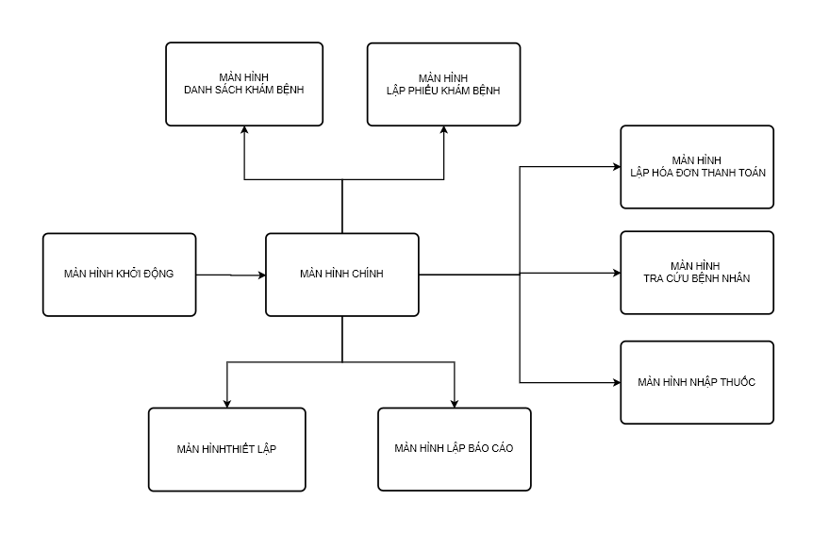

**5.1.2 Sơ đồ chi tiết màn hình danh sách khám bệnh**

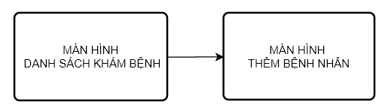

**5.1.3 Sơ đồ chi tiết màn hình lập phiếu khám bệnh**

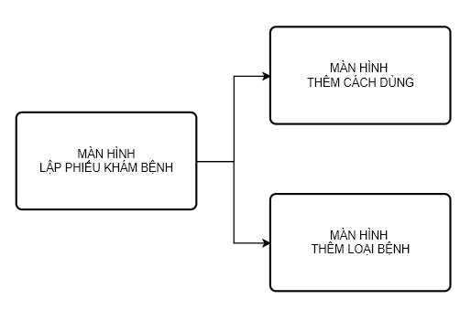

**5.2.4 Sơ đồ chi tiết màn hình nhập thuốc**

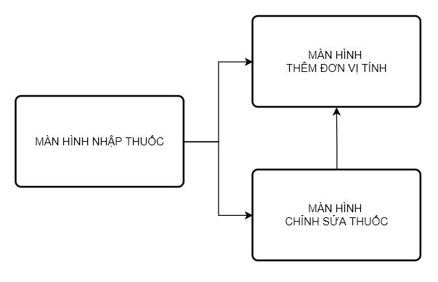

1. **Danh sách màn hình**

|  |  |  |  |
| --- | --- | --- | --- |
| **STT** | **Màn hình** | **Loại màn hình** | **Chức năng** |
| 1 | Màn hình Khởi động | Màn hình tra cứu | Giới thiệu phần mềm và kiểm tra hoạt động kết nối máy chủ |
| 2 | Màn hình Danh sách chức năng | Màn hình chính | Hiển thị tổng thể các chức năng có sẵn của phần mềm. Cho phép chọn các chức năng đó sử dụng |
| 3 | Màn hình Danh sách khám bệnh | Màn hình nhập liệu | Cho phép nhập và lưu trữ thông tin về danh sách bệnh nhân khám bệnh |
| 4 | Màn hình Thêm mới bệnh nhân | Màn hình nhập liệu | Cho phép nhập và lưu trữ thông tin về các bệnh nhân mới |
| 5 | Màn hình Lập phiếu khám bệnh | Màn hình nhập liệu | Cho phép nhập và lưu trữ thông tin về phiếu khám bệnh của bệnh nhân |
| 6 | Màn hình Thêm cách dùng thuốc | Màn hình nhập liệu | Cho phép nhập và lưu trữ thông tin về các cách dùng thuốc |
| 7 | Màn hình Thêm loại bệnh | Màn hình nhập liệu | Cho phép nhập và lưu trữ thông tin về các loại bệnh |
| 8 | Màn hình Lập hóa đơn thành toán | Màn hình tra cứu | Cho phép nhập các tiêu chuẩn tra cứu, trình bày các kết quả tra cứu được và lưu trữ dữ liệu khi thanh toán |
| 9 | Màn hình Tra cứu bệnh nhân | Màn hình tra cứu | Cho phép nhập các tiêu chuẩn tra cứu và trình bày các kết quả tra cứu được |
| 10 | Màn hình Nhập thuốc | Màn hình nhập liệu | Cho phép nhập và lưu trữ thông tin về các loại thuốc |
| 11 | Màn hình Chỉnh sửa thuốc | Màn hình nhập liệu | Cho phép chỉnh sửa và lưu trữ thông tin về các loại thuốc |
| 12 | Màn hình Thêm đơn vị tính | Màn hình nhập liệu | Cho phép nhập và lưu trự thông tin về các loại đơn vị tính |
| 13 | Màn hình Lập báo cáo | Báo biểu | Trình bày kết quả báo cáo về doanh thu và sử dụng thuốc |
| 14 | Màn hình Thiết lập | Màn hình nhập liệu | Cho phép nhập và lưu trữ thông tin về các loại đơn vị tính, tiền khám và số lượng bệnh nhân tối đa trong ngày |

1. **Mô tả các màn hình**

**5.3.1 Màn hình khởi động**

**5.3.1.1 Giao diện**

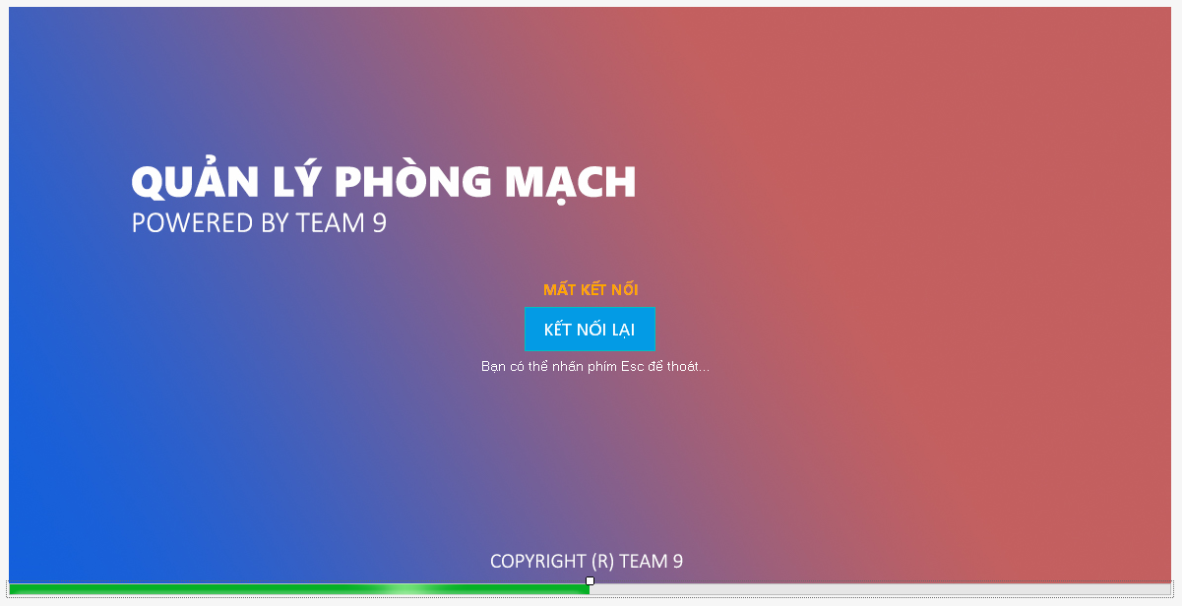

**5.3.1.2 Mô tả các đối tượng trên màn hình**

|  |  |  |  |  |
| --- | --- | --- | --- | --- |
| **STT** | **Tên** | **Kiểu** | **Ràng buộc** | **Chức năng** |
| 1 | pbCheckConnect | ProgressBar | Không có | Báo cáo tiến độ của quá trình kết nối đế2n máy chủ |
| 2 | lDisconnecting | Label | Không có | Hiển thị chuỗi ký tự thông báo mất kết nối đến máy chủ |
| 3 | lRecommend | Label | Không có | Hiển thị chuỗi ký tự hướng dẫn người dùng thoát chương trình |
| 4 | bReconnectServer | Button | Không có | Kết nối lại đến server |

**5.3.1.3 Danh sách biến cố và xử lý tương ứng trên màn hình**

|  |  |  |
| --- | --- | --- |
| **STT** | **Biến cố** | **Xử lý** |
| 1 | Kết nối server thành công | Thanh tiến độ đạt tối đa và hiển thị Màn hình danh sách chức năng |
| 2 | Kết nối server thất bại | Thanh tiến độ trở về cực tiểu, hiển thị button Mất kết nối, hiển thị chỉ thị mất kết nối và hiển thị hướng dẫn thoát chương trình |
| 3 | Chọn button Kết nối lại | Tiến hành gởi lệnh kết nối đến server |

**5.3.2 Màn hình Danh sách các chức năng**

**5.3.2.1 Giao diện**

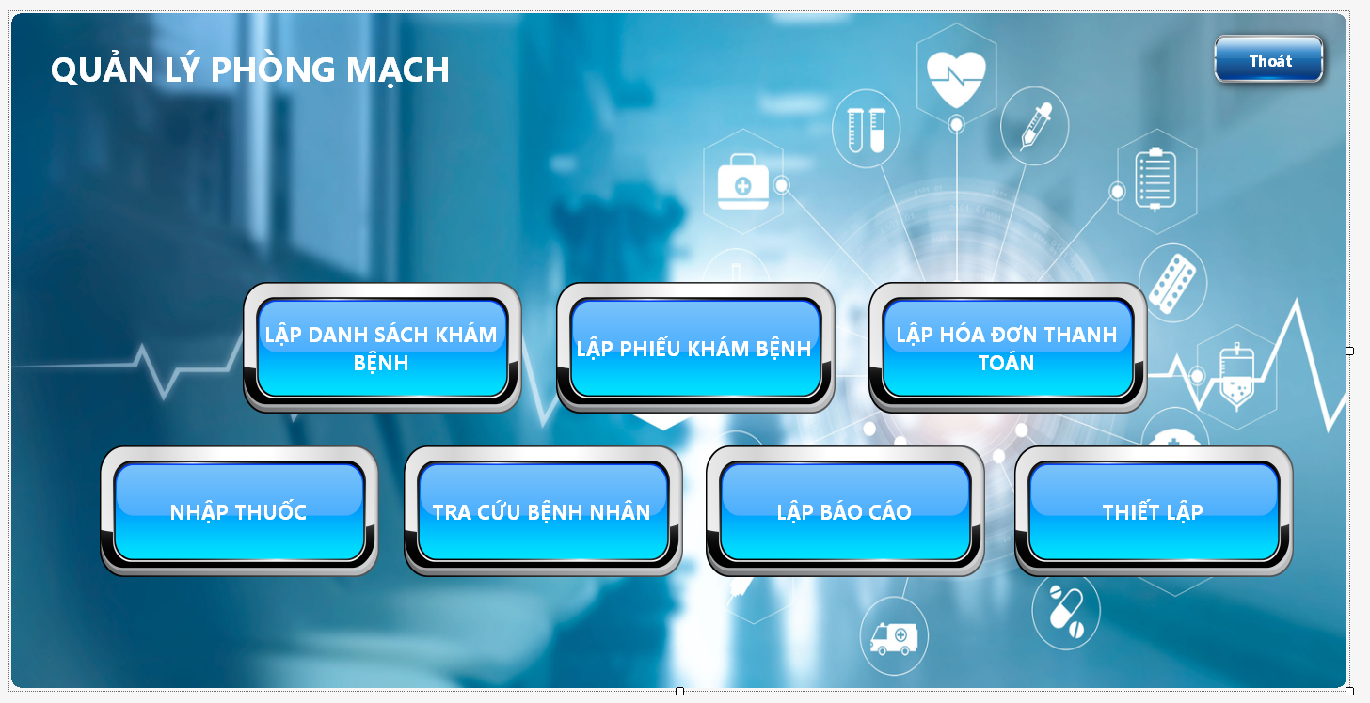

**5.3.2.2 Mô tả các đối tượng trên màn hình**

|  |  |  |  |  |
| --- | --- | --- | --- | --- |
| **STT** | **Tên** | **Kiểu** | **Ràng buộc** | **Chức năng** |
| 1 | bMedicalExaminationList | Button | Không có | Hiển thị màn hình Danh sách khám bệnh |
| 2 | bSetMedicalExamination | Button | Không có | Hiển thị màn hình Lập phiếu khám bệnh |
| 3 | bSetInvolke | Button | Không có | Hiển thị màn hình Lập phiếu thanh toán |
| 4 | bInputMedical | Button | Không có | Hiển thị màn hình Nhập thuốc |
| 5 | bPatientLookup | Button | Không có | Hiển thị màn hình Tra cứu bệnh nhân |
| 6 | bSetReport | Button | Không có | Hiển thị màn hình Lập báo cáo |
| 7 | bSetting | Button | Không có | Hiển thị màn hình Thiết lập |
| 8 | bCancel | Button | Không có | Kết thức chương trình |

**5.3.2.3 Danh sách biến cố và xử lý tương ứng trên màn hình**

|  |  |  |
| --- | --- | --- |
| **STT** | **Biến cố** | **Xử lý** |
| 1 | Chọn Button Lập danh sách khám bệnh | Hiển thị màn hình Danh sách khám bệnh |
| 2 | Chọn Button Lập phiếu khám bệnh | Hiển thị màn hình Lập phiếu khám bệnh |
| 3 | Chọn Button Lập hóa đơn thanh toán | Hiển thị màn hình Lập phiếu thanh toán |
| 4 | Chọn Button Nhập thuốc | Hiển thị màn hình Nhập thuốc |
| 5 | Chọn Button Tra cứu bệnh nhân | Hiển thị màn hình Tra cứu bệnh nhân |
| 6 | Chọn Button Lập báo cáo | Hiển thị màn hình Lập báo cáo |
| 7 | Chọn Button Thiết lập | Hiển thị màn hình Thiết lập |
| 8 | Chọn Button Thoát | Kết thức chương trình |

**5.3.3 Màn hình Lập danh sách khám bệnh**

**5.3.3.1 Giao diện**

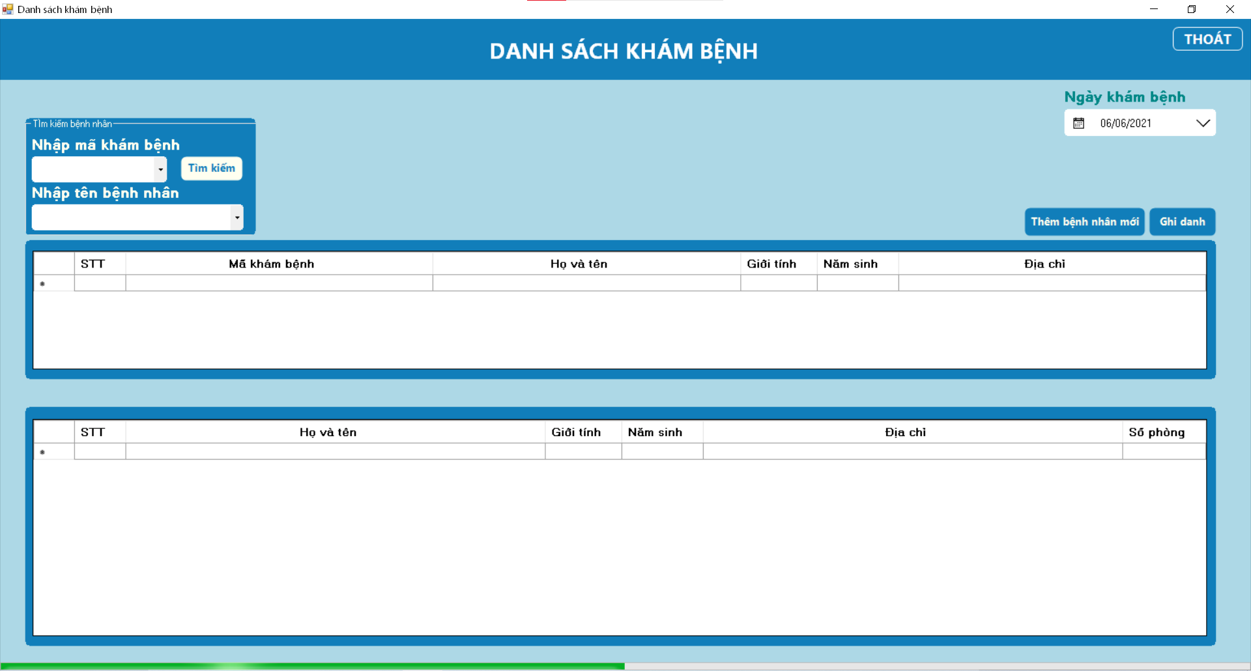

**5.3.2.2 Mô tả các đối tượng trên màn hình**

|  |  |  |  |  |
| --- | --- | --- | --- | --- |
| **STT** | **Tên** | **Kiểu** | **Ràng buộc** | **Chức năng** |
| 1 | dtpSickDay | DateTimePicker | Không có | Chọn ngày khám bệnh |
| 2 | cbFindIdPatient | ComboBox | Không có | Nhập mã khám bệnh |
| 3 | cbFindPatient | ComboBox | Không có | Nhập họ tên bệnh nhân |
| 4 | bFind | Button | Không có | Thực hiện tìm kiếm bệnh nhân |
| 5 | bAddPatient | Button | Không có | Hiển thị màn hình Thêm mới bệnh nhân |
| 6 | bRegisterPatient | Button | Không có | Thêm bệnh nhân được chọn vào danh sách khám bệnh |
| 7 | dgvPatientList | DataGridView | Không có | Hiển thi danh sách các bệnh nhân phù hợp với tiêu chuẩn tìm kiếm |
| 8 | dgvMedicalExaminationList | DataGridView | Không có | Hiển thị danh sách khám bệnh trong ngày |
| 9 | bCancel | Button | Không có | Thoát khỏi màn hình Danh sách khám bệnh |
| 10 | fbFindPatient | GroupBox | Không có | Nhóm thông tin tìm kiếm bệnh nhân |
| 11 | lTitle | Label | Không có | Hiển thị tiêu đề |
| 12 | lInputIdPatient | Label | Không có | Hiển thị chỉ thị nhập mã bệnh nhân |
| 13 | lInputPatientName | Label | Không có | Hiển thị nhập tên bệnh nhân |
| 14 | lDaySick | Label | Không có | Hiển thị chỉ thị ngày khám bệnh |

**5.3.2.3 Danh sách biến cố và xử lý tương ứng trên màn hình**

|  |  |  |
| --- | --- | --- |
| **STT** | **Biến cố** | **Xử lý** |
| 1 | Chọn ComboBox Nhập mã khám bệnh | Hiển thị danh sách mã khám bệnh có sẵn, gợi ý nhập |
| 2 | Chọn DateTimePicker Ngày khám bệnh | HIển thị hộp thoại chọn ngày tháng năm |
| 3 | Chọn ComboBox Nhập họ tên bệnh nhân | Hiển thị danh sách tên bệnh nhân có sẵn, gợi ý nhập |
| 4 | Chọn Button Tìm kiếm | Thực hiện tìm kiếm bệnh nhân có trong danh sách bệnh nhân |
| 5 | Chọn Button Thêm mới bệnh nhân | Hiển thị màn hình Thêm mới bệnh nhân |
| 6 | Chọn Button Ghi danh | Thêm bệnh nhân được chọn từ danh sách bệnh nhân sang danh sách khám bệnh |
| 9 | Chọn Button Thoát | Thoát khỏi màn hình Danh sách khám bệnh |

**5.3.4 Màn hình Thêm mới bệnh nhân**

**5.3.4.1 Giao diện**

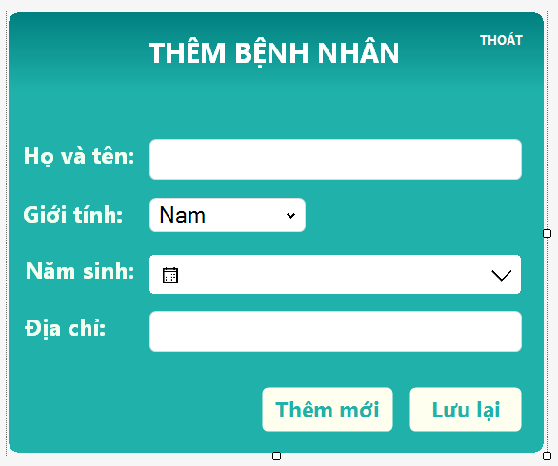

**5.3.4.2 Mô tả các đối tượng trên màn hình**

|  |  |  |  |  |
| --- | --- | --- | --- | --- |
| **STT** | **Tên** | **Kiểu** | **Ràng buộc** | **Chức năng** |
| 1 | tbName | TextBox | Chỉ nhận các ký tư A-Z và a-z | Nhập tên bệnh nhân |
| 2 | cbSex | ComboBox | Không có | Chọn giới tính |
| 3 | dtpDate | DateTimePicker | Không có | Chọn ngày sinh cho bệnh nhân |
| 4 | tbAddress | TextBox | Không có | Nhập địa chỉ bệnh nhân |
| 5 | bRefresh | Button | Không có | Xóa những nội dung trong các ô |
| 6 | bSave | Button | Không có | Lưu dữ liệu của bệnh nhân và cơ sở dữ liệu |
| 7 | bCancel | Button | Không có | Thoát khỏi màn hình thêm bệnh nhân mới |
| 8 | lName | Label | Không có | Hiển thị chỉ thị họ tên bệnh nhân |
| 9 | lSex | Label | Không có | Hiển thị chỉ thị giới tính bệnh nhân |
| 10 | lDate | Label | Không có | Hiển thị chỉ thị ngày sinh bệnh nhân |
| 11 | lAddress | Label | Không có | Hiển thị chỉ thị địa chỉ bệnh nh |
| 12 | lTitle | Label | Không có | Hiển thị tiêu đề |

**5.3.2.3 Danh sách biến cố và xử lý tương ứng trên màn hình**

|  |  |  |
| --- | --- | --- |
| **STT** | **Biến cố** | **Xử lý** |
| 1 | Chọn TextBox Họ tên | Nhập họ và tên bệnh nhân |
| 2 | Chọn ComboBox giới tính | Chọn giới tính bệnh nhân |
| 3 | Chọn DateTimePicker Ngày sinh | Chọn ngày sinh bệnh nhân |
| 4 | Chọn TextBox Địa chỉ | Nhập địa chỉ bệnh nhân |
| 5 | Chọn Button Thêm mới | Làm mới tất cả các trường nhận thông tin bệnh nhân |
| 6 | Chọn Button Lưu lại | Lưu thông tin vừa nhập xuống cơ sở dữ liệu |
| 7 | Chọn Button Thoát | Thoát khỏi màn hình |

**5.3.5 Màn hình Lập phiếu khám bệnh**

**5.3.5.1 Giao diện**

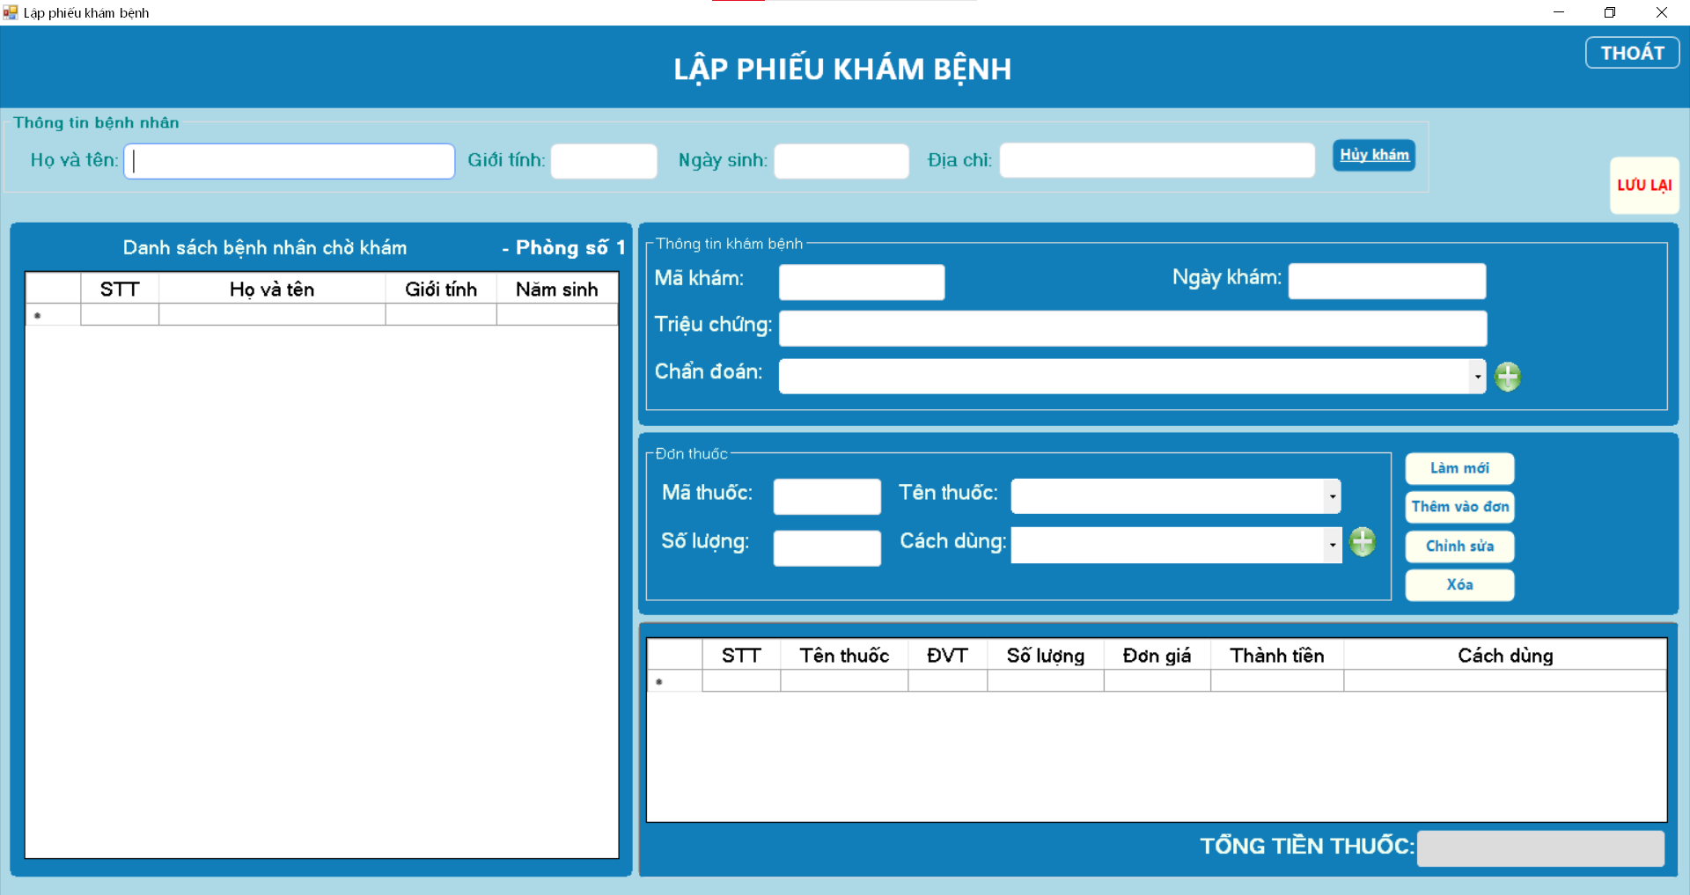

**5.3.5.2 Mô tả các đối tượng trên màn hình**

|  |  |  |  |  |
| --- | --- | --- | --- | --- |
| **STT** | **Tên** | **Kiểu** | **Ràng buộc** | **Chức năng** |
| 1 | lTitle | Label | Không có | Hiển thị tiêu đề |
| 2 | bCancel | Button | Không có | Thoát khỏi màn hình |
| 3 | gbInforPatient | Label | Không có | Nhóm thông tin bệnh nhân |
| 4 | lName | Label | Không có | Hiển thị chỉ thị họ tên |
| 5 | lSex | Label | Không có | Hiển thị chỉ thị giới tính |
| 6 | lDate | Label | Không có | Hiển thị chỉ thị giới tính |
| 7 | lAddress | Label | Không có | Hiển thị chỉ thị địa chỉ |
| 8 | bCancelPatient | Button | Không có | Hủy khám bệnh nhân |
| 9 | lPatientWaiting | Label | Không có | Hiển thị chỉ thị danh sách bệnh nhân chờ khám |
| 10 | dgvPatientWaiting | DataGridView | Không có | Hiển thị danh sách bệnh nhân đang chờ khám trong ngày |
| 11 | gbInforMedicalExam | GroupBox | Không có | Nhóm các thông tin phiếu khám |
| 12 | lIdMedicalExam | Label | Không có | Hiển thị chỉ thị mã khám |
| 13 | tbIdMedicalExam | TextBox | Không có | Hiển thị mã khám bệnh được cấp phát tự động |
| 14 | lDaySick | TextBox | Không có | Hiển thị ngày khám bệnh |
| 15 | bSave | Button | Không có | Lưu lại phiếu khám bệnh |
| 16 | lSignalSick | Label | Không có | Hiển thị chỉ thị triệu chứng |
| 17 | tbSignalSick | TextBox | Không có | Nhập triệu chứng bệnh |
| 18 | lTypleSick | Label | Không có | Hiển thị chỉ thị chẩn đoán loại bệnh |
| 19 | cbTypeSick | ComboBox | Không có | Chọn loại bệnh |
| 20 | bAddTypeSick | Button | Không có | Thêm một loại bệnh mới |
| 21 | gbMedicalBill | GroupBox | Không có | Nhóm thông tin thuốc |
| 22 | lIdMedical | Label | Không có | Hiển thị chỉ thị mã thuốc |
| 23 | tbIdMedical | TextBox | Không có | Hiển thị mã thuốc |
| 24 | lMedicalName | Label | Không có | Hiển thị chỉ thị tên thuốc |
| 25 | cbMedicalName | ComboBox | Không có | Chọn tên thuốc |
| 26 | lMedicalNum | Label | Không có | Hiển thị chỉ thị số lượng thước sử dụng |
| 22 | tbMedicalNum | TextBox | Không có | Nhập số lượng sử dụng thuốc |
| 23 | cbUseWay | Label | Không có | Hiển thị chỉ thị cách dùng |
| 24 | cbUseWay | ComboBox | Không có | Chọn cách dùng |
| 25 | bAddUseWay | Button | Không có | Thêm cách dùng mới |
| 26 | bRefresh | Button | Không có | Xóa dữ liệu các trường nhập trong nhóm đơn thuốc |
| 27 | bAddInto | Button | Không có | Thêm thuốc vào đơn thuốc |
| 28 | bEditMedical | Button | Không có | Sửa loại thuốc đã nhập |
| 29 | bDeleteMedical | Button | Không có | Xóa loại thuốc đã nhập |
| 30 | dgvMedicalList | DataGridView | Không có | Danh sách đơn thuốc |
| 31 | tbSumMedicalMoney | TextBox | Không có | Hiển thị tổng tiền thuốc |
| 32 | lSumMedicalMoney | Label | Không có | Hiển thị chỉ thị tổng tiền thuốc |

**5.3.5.3 Danh sách biến cố và xử lý tương ứng trên màn hình**

|  |  |  |
| --- | --- | --- |
| **STT** | **Biến cố** | **Xử lý** |
| 1 | Chọn Button Thoát | Thoát khỏi màn hình |
| 2 | Chọn Button Hủy khám | Xóa bệnh nhân ra khỏi hàng chờ |
| 3 | Chọn Button Lưu lại | Lưu thông tin xuống cơ sở dữ liệu và có thể in phiếu |
| 4 | Chọn Button Thêm mới loại bệnh | Hiển thị màn hình Thêm loại bệnh |
| 5 | Chọn Button Thêm các dùng mới | Hiển thị màn hình Thêm cách dùng |
| 6 | Chọn Button Thêm mới | Làm rỗng các trường nhập trong nhóm đơn thuốc |
| 7 | Chọn Button Thêm vào đơn | Kiểm tra và thêm loại thuốc vừa nhập vào đơn thuốc |
| 8 | Chọn Button Chỉnh sửa | Cho phép chỉnh sửa loại thuốc và thay đổi tên button thành Lưu lại |
| 9 | Chọn Button Xóa | Xóa loại thuốc khỏi đơn thuốc |

**5.3.6 Màn hình Thêm cách dùng**

**5.3.6.1 Giao diện**

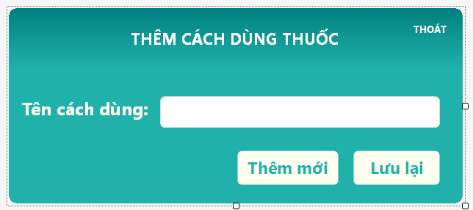

**5.3.6.2 Mô tả các đối tượng trên màn hình**

|  |  |  |  |  |
| --- | --- | --- | --- | --- |
| **STT** | **Tên** | **Kiểu** | **Ràng buộc** | **Chức năng** |
| 1 | lTitle | Label | Không có | Hiển thị tiêu đề |
| 2 | bCancel | Button | Không có | Thóa khỏi màn hình |
| 3 | lUseWayName | Label | Không có | Hiển thị chỉ thị tên cách dùng |
| 4 | tbUseWayName | TextBox | Không có | Nhập tên cách dùng |
| 5 | bRefresh | Button | Không có | Xóa nội dung đã nhập trên màn hình |
| 6 | bSave | Button | Không có | Lưu lại cách dùng mới |

**5.3.6.3 Danh sách biến cố và xử lý tương ứng trên màn hình**

|  |  |  |
| --- | --- | --- |
| **STT** | **Biến cố** | **Xử lý** |
| 1 | Chọn Button Thêm mới | Xóa các nội dung trên màn hình |
| 2 | Chọn Button Lưu lại | Lưu lại nội dung vào cơ sở dữ liệu |
| 3 | Chọn Button Thoát | Thoát khỏi màn hình |

**5.3.7 Màn hình Thêm loại bệnh**

**5.3.7.1 Giao diện**

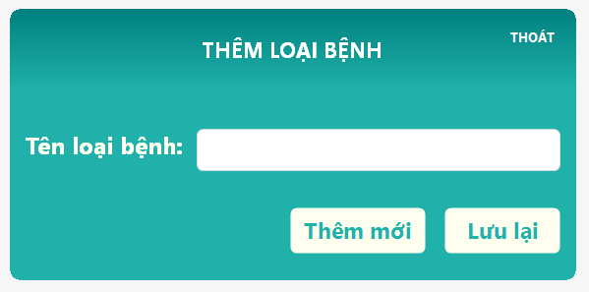

**5.3.7.2 Mô tả các đối tượng trên màn hình**

|  |  |  |  |  |
| --- | --- | --- | --- | --- |
| **STT** | **Tên** | **Kiểu** | **Ràng buộc** | **Chức năng** |
| 1 | lTitle | Label | Không có | Hiển thị tiêu đề |
| 2 | bCancel | Button | Không có | Thóa khỏi màn hình |
| 3 | lSickName | Label | Không có | Hiển thị chỉ thị tên cách dùng |
| 4 | tbSickName | TextBox | Không có | Nhập tên loại bệnh |
| 5 | bRefresh | Button | Không có | Xóa nội dung đã nhập trên màn hình |
| 6 | bSave | Button | Không có | Lưu lại cách dùng mới |

**5.3.6.3 Danh sách biến cố và xử lý tương ứng trên màn hình**

|  |  |  |
| --- | --- | --- |
| **STT** | **Biến cố** | **Xử lý** |
| 1 | Chọn Button Thêm mới | Xóa các nội dung trên màn hình |
| 2 | Chọn Button Lưu lại | Lưu lại nội dung vào cơ sở dữ liệu |
| 3 | Chọn Button Thoát | Thoát khỏi màn hình |

**5.3.8 Màn hình Lập hóa đơn thanh toán**

**5.3.8.1 Giao diện**

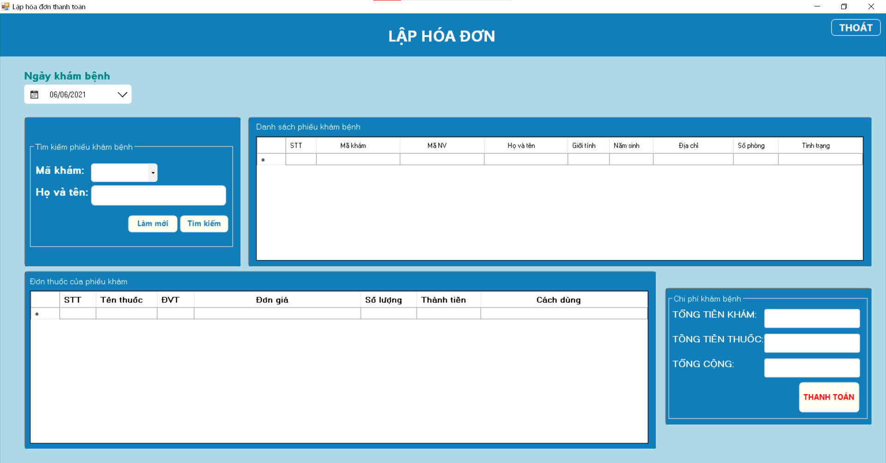

**5.3.8.2 Mô tả các đối tượng trên màn hình**

|  |  |  |  |  |
| --- | --- | --- | --- | --- |
| **STT** | **Tên** | **Kiểu** | **Ràng buộc** | **Chức năng** |
| 1 | lTitle | Label | Không có | Hiển thị tiêu đề |
| 2 | bCancel | Button | Không có | Thoát khỏi màn hình |
| 3 | dtpSickDay | DateTimePicker | Không có | Chọn ngày khám bệnh |
| 3 | lSickDay | Label | Không có | Hiển thị chỉ thị ngày khám bệnh |
| 4 | gbPatient | GroupBox | Không có | Nhóm thông tin tiếm kiếm bệnh nhân |
| 5 | lIdMedicalExam | Label | Không có | Hiển thị chỉ thị mã khám |
| 6 | cbIdMedicalExam | ComboBox | Không có | Nhập hoặc chọn mã khám |
| 7 | lPatientName | Label | Không có | Hiển thị chỉ thị họ tên bệnh nhân |
| 8 | tbPatientName | TextBox | Không có | Nhập họ tên bệnh nhân |
| 9 | bRefresh | Button | Không có | Xóa các trường trong nhóm tìm kiếm bệnh nhân |
| 10 | bFind | Button | Không có | Thực hiện tìm kiếm bệnh nhân từ cơ sở dữ liệu |
| 11 | dgvPatientExamed | DataGridView | Không có | Đọc và hiển thị danh sách các phiếu khám bệnh của bệnh nhân từ cơ sở dữ liệu |
| 12 | dgvMedicalList | DataGridView | Không có | Hiển thị đơn thuốc tương ứng với phiếu khám |
| 13 | gbTotalMoney | GroupBox | Không có | Nhóm các chi phí khám bệnh |
| 14 | lTotalExamMoney | Label | Không có | Hiển thị chỉ thĩ tổng tiền khám |
| 15 | tbTotalMoneyExam | TextBox | Không có | Hiển thị tiền khám bệnh |
| 16 | lTotalMedicalMoney | Label | Không có | Hiển thị chỉ thị tổng tiền thuốc |
| 17 | tbTotalMoneyMedical | TextBox | Không có | Hiển thị tổng tiền thuốc |
| 18 | lTotal | Label | Không có | Hiển thị chỉ thị tổng cộng |
| 19 | tbTotal | TextBox | Không có | Hiển thị tổng cộng |
| 20 | bPay | Button | Không có | Thực hiện thanh toán phiếu khám |

**5.3.8.3 Danh sách biến cố và xử lý tương ứng trên màn hình**

|  |  |  |
| --- | --- | --- |
| **STT** | **Biến cố** | **Xử lý** |
| 1 | Chọn Button Làm mới | Xóa các nội dung trên nhóm tìm kiếm phiếu khám bệnh |
| 2 | Chọn Button Tìm kiếm | Tìm kiếm phiếu khám bệnh cho bệnh nhân |
| 3 | Chọn Button Thoát | Thoát khỏi màn hình |
| 4 | Chọn Button Thanh toán | Tiến hành tạo và lưu hóa đơn vào cơ sở dữ liệu |

**5.3.9 Màn hình Nhập thuốc**

**5.3.9.1 Giao diện**

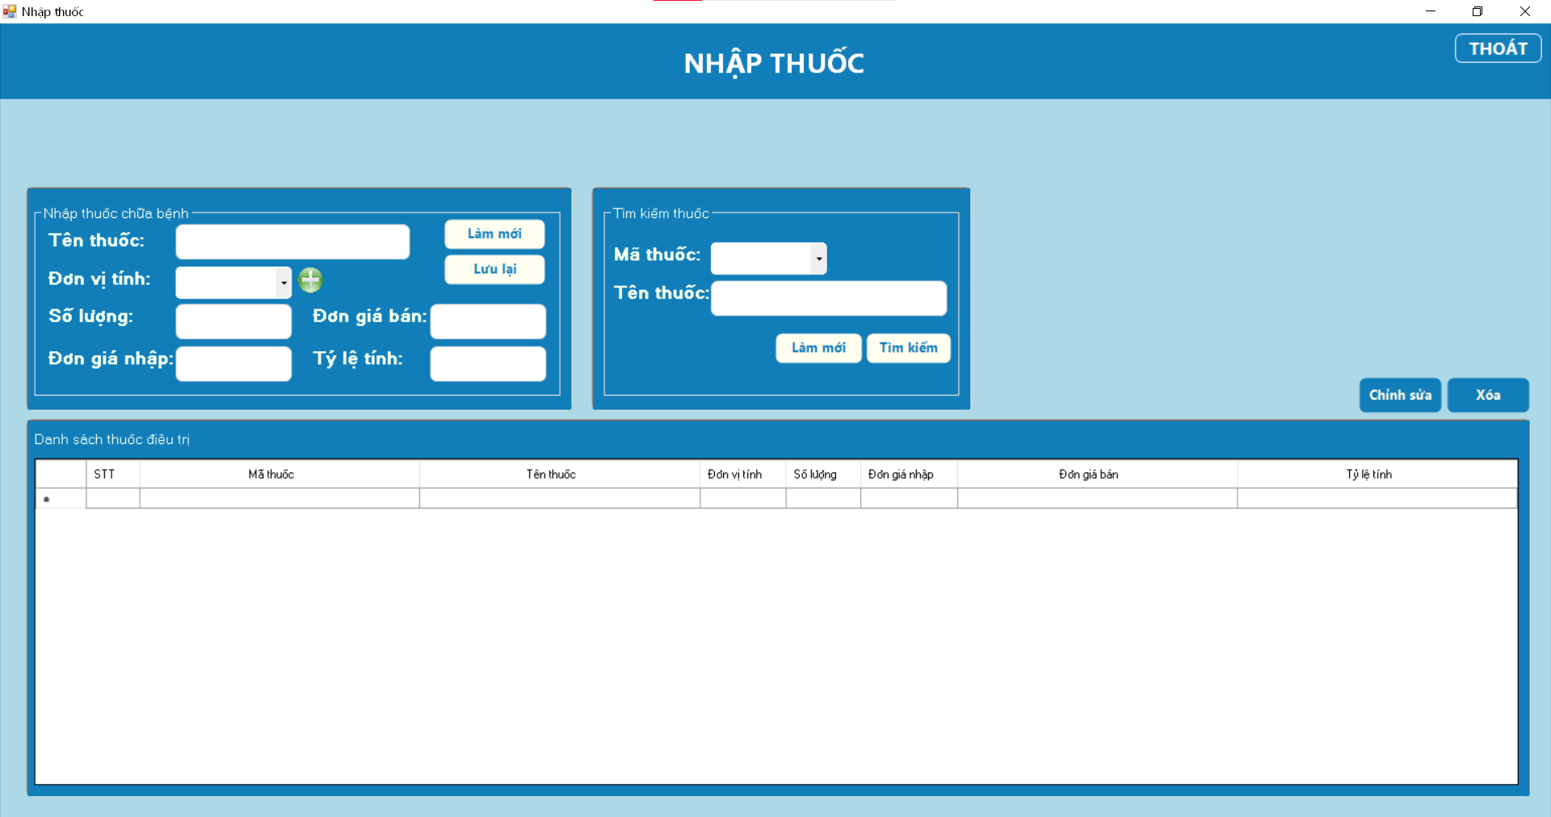

**5.3.9.2 Mô tả các đối tượng trên màn hình**

|  |  |  |  |  |
| --- | --- | --- | --- | --- |
| **STT** | **Tên** | **Kiểu** | **Ràng buộc** | **Chức năng** |
| 1 | lTitle | Label | Không có | Hiển thị tiêu đề |
| 2 | bCancel | Button | Không có | Thoát khỏi màn hình |
| 3 | gbInputMedical | GroupBox | Không có | Nhóm thông tin thuốc chữa bệnh |
| 4 | lMedicalName | Label | Không có | Hiển thị chỉ thị tên thuốc |
| 5 | tbMedicalName | TextBox | Không có | Nhập tên thuốc |
| 6 | lMedicalUnit | Label | Không có | Hiển thị chỉ thị đơn vị tính |
| 7 | tbMedicalUnit | TextBox | Không có | Nhập hoặc chọn đơn vị tính |
| 8 | lMedicalNum | Label | Không có | HIển thị chỉ thị số lượng |
| 9 | tbMedicalNum | TextBox | Ký tự từ 0 – 9 | Nhập số lượng thuốc |
| 10 | lPupMoney | Label | Không có | Hiển thị chỉ thị đơn giá nhập |
| 11 | tbPubMoney | TextBox | Ký tự từ 0 - 9 | Nhập đơn giá nhập của thuốc |
| 12 | gbFindMedical | GroupBox | Không có | Nhóm các thông tin tìm kiếm thuốc |
| 13 | lSellMoney | Label | Không có | Hiển thị chỉ thị đơn giá bán |
| 14 | tbSellMoney | TextBox | Ký tự từ 0 – 9 | Nhập đơn giá bán của thuốc |
| 15 | lRate | Label | Không có | Hiển thị chỉ thị tỷ lệ tính |
| 16 | lIdMedical | Label | Không có | Hiển thị chỉ thị mã thuốc |
| 17 | cbIdMedical | ComboBox | Không có | Nhập hoặc chọn mã thuốc |
| 18 | lMedicalName | TextBox | Không có | Nhập tên thuốc |
| 19 | bRefreshAdd | Button | Không có | Xóa tất cả các trường nhập trong nhóm nhập thuốc chữa bệnh |
| 20 | bSave | Button | Không có | Lưu lại loại thuốc vào cơ sở dữ liệu |
| 21 | bRefreshFind | Button | Không có | Xóa tất cả các trường nhập trong nhóm tìm kiếm thuốc |
| 22 | bFind | Button | Không có | Tìm kiếm thuốc |
| 23 | tbRate | TextBox | Ký tự từ 0 – 9 hoặc ký tự “.” | Nhập tỷ lệ tính |

**5.3.9.3 Danh sách biến cố và xử lý tương ứng trên màn hình**

|  |  |  |
| --- | --- | --- |
| **STT** | **Biến cố** | **Xử lý** |
| 1 | Chọn Button Làm mới | Xóa các nội dung trên nhóm tìm kiếm thuốc |
| 2 | Chọn Button Tìm kiếm | Tìm kiếm phiếu thuốc |
| 3 | Chọn Button Thoát | Thoát khỏi màn hình |
| 4 | Chọn Button Lưu | Tiến hành tạo và thông tin thuốc vào cơ sở dữ liệu |
| 5 | Chọn Button Thêm mới | Xóa nội dụng trong nhóm Nhập thuốc chữa bệnh |

**5.3.10 Màn hình Thêm đơn vị tính**

**5.3.10.1 Giao diện**

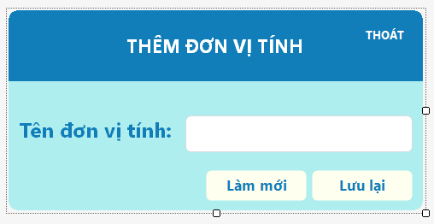

**5.3.10.2 Mô tả các đối tượng trên màn hình**

|  |  |  |  |  |
| --- | --- | --- | --- | --- |
| **STT** | **Tên** | **Kiểu** | **Ràng buộc** | **Chức năng** |
| 1 | lTitle | Label | Không có | Hiển thị tiêu đề |
| 2 | bCancel | Button | Không có | Thoát khỏi màn hình |
| 3 | lUnitName | Label | Không có | Hiển thị chỉ thị Tên đơn vị tính |
| 4 | tbUnitName | TextBox | Không có | Nhập đơn vị tính |
| 5 | bRefresh | Button | Không có | Xóa nội dung trên màn hình |
| 6 | bSave | Button | Không có | Lưu dữ liệu vào cơ sở dữ liệu |

**5.3.10.3 Danh sách biến cố và xử lý tương ứng trên màn hình**

|  |  |  |
| --- | --- | --- |
| **STT** | **Biến cố** | **Xử lý** |
| 1 | Chọn Button Làm mới | Xóa các nội dung nhập trên màn hình |
| 2 | Chọn Button Thoát | Thoát khỏi màn hình |
| 3 | Chọn Button Lưu | Lưu dữ liệu xuống cơ sở dữ liệu |

**5.3.11 Màn hình Thêm đơn vị tính**

**5.3.11.1 Giao diện**

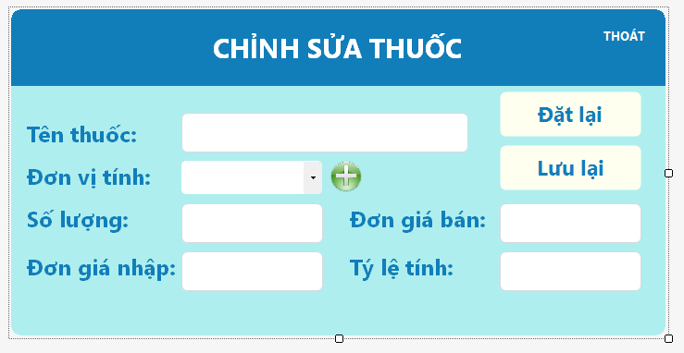

**5.3.11.2 Mô tả các đối tượng trên màn hình**

|  |  |  |  |  |
| --- | --- | --- | --- | --- |
| **STT** | **Tên** | **Kiểu** | **Ràng buộc** | **Chức năng** |
| 1 | lTitle | Label | Không có | Hiển thị tiêu đề |
| 2 | bCancel | Button | Không có | Thoát khỏi màn hình |
| 3 | lMedicalName | Label | Không có | Hiển thị chỉ thị Tên thuốc |
| 4 | tbMedicalName | TextBox | Không có | Nhập tên thuốc |
| 5 | bRecovery | Button | Không có | Đặt lại các dữ liệu như ban đầu |
| 6 | bSave | Button | Không có | Lưu dữ liệu vào cơ sở dữ liệu |
| 7 | lUnitName | Label | Không có | Hiển thị chỉ thị tên đơn vị tính |
| 8 | cbUnitName | ComboBox | Không có | Nhập hoặc chọn đơn vị tính |
| 9 | lMedicalNum | Label | Không có | Hiển thị chỉ thị số lượng |
| 10 | tbMedicalNum | TextBox | Ký tự từ 0 - 9 | Nhập số lượng thuốc |
| 11 | lPupMoney | Label | Không có | Hiển thị chỉ thị đơn giá nhập |
| 12 | tbPubMoney | TextBox | Ký tự từ 0 - 9 | Nhập đơn giá nhập của thuốc |
| 13 | lSellMoney | Label | Không có | Hiển thị chỉ thị đơn giá bán |
| 14 | tbSellMoney | TextBox | Ký tự từ 0 - 9 | Nhập đơn giá bán của thuốc |
| 15 | lRate | Label | Không có | Hiển thị chỉ thị tỷ lệ tính |
| 16 | tbRate | TextBox | Ký tự từ 0 – 9 hoặc ký tự “.” | Nhập tỷ lệ tính |
| 17 | bAddMedicalUnit | Button | Không có | Hiển thị màn hình Thêm đơn vị tính |

**5.3.10.3 Danh sách biến cố và xử lý tương ứng trên màn hình**

|  |  |  |
| --- | --- | --- |
| **STT** | **Biến cố** | **Xử lý** |
| 1 | Chọn Button Đặt lại | Khôi phục các nội dung nhập trên màn hình |
| 2 | Chọn Button Thoát | Thoát khỏi màn hình |
| 3 | Chọn Button Lưu | Lưu dữ liệu xuống cơ sở dữ liệu |
| 4 | Chọn Button Thêm đơn vị tính | Hiển thị màn hình Thêm đơn vị tính |

**5.3.12 Màn hình Thêm đơn vị tính**

**5.3.12.1 Giao diện**

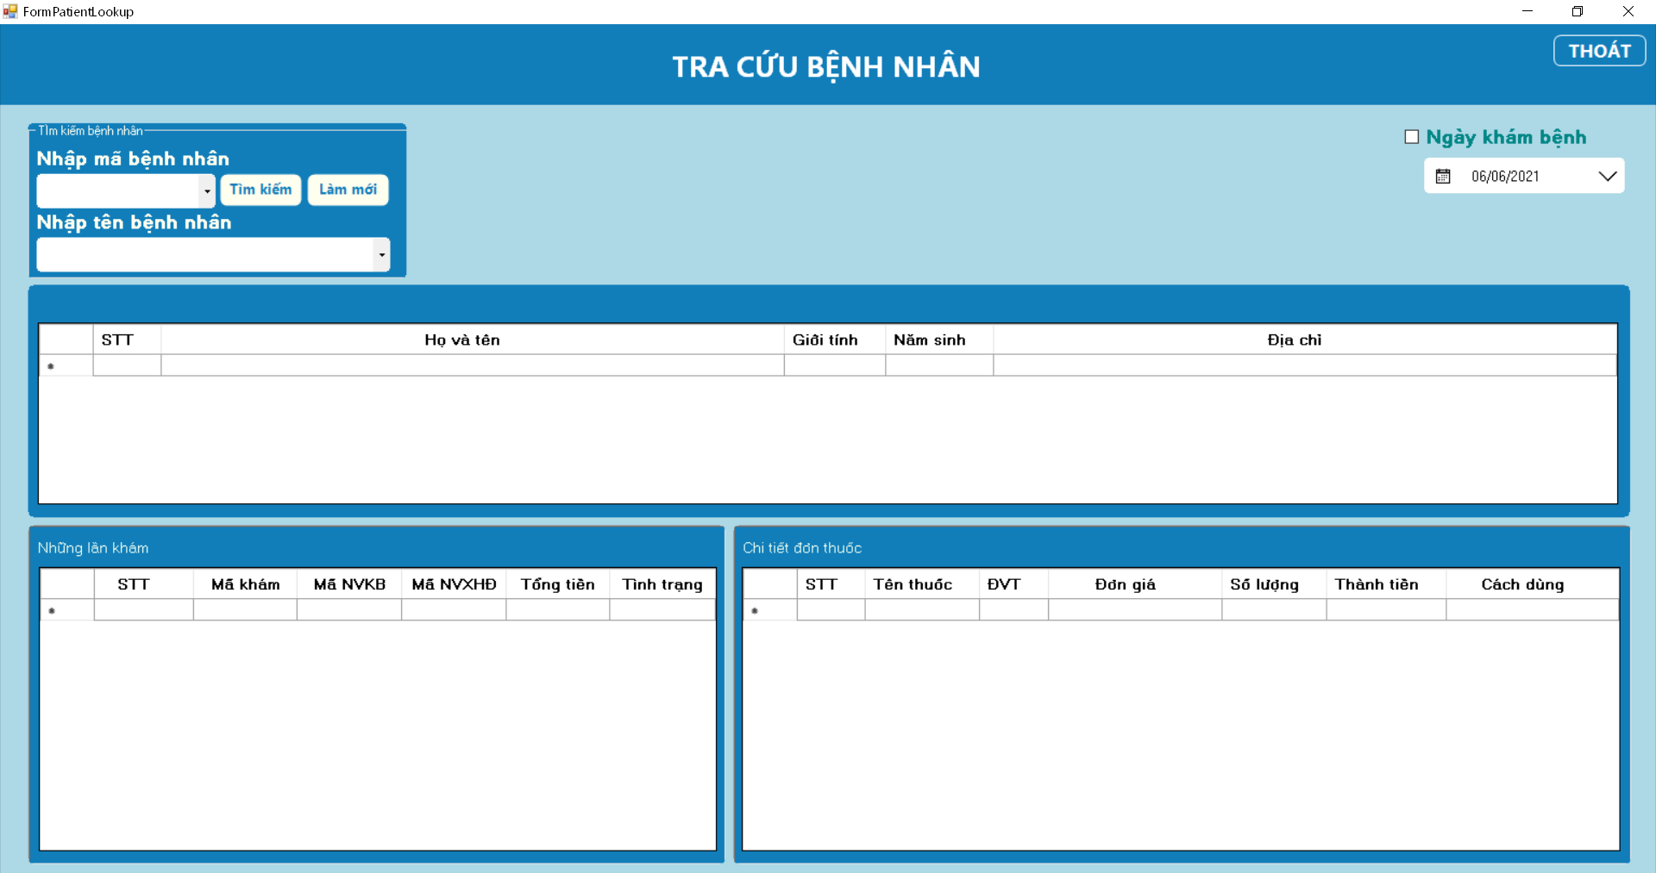

**5.3.12.2 Mô tả các đối tượng trên màn hình**

|  |  |  |  |  |
| --- | --- | --- | --- | --- |
| **STT** | **Tên** | **Kiểu** | **Ràng buộc** | **Chức năng** |
| 1 | chbSickDay | CheckBox | Không có | Chọn hoặc không chọn lọc theo ngày khám |
| 2 | dtpSickDay | Date Time Picker | Không có | Chọn ngày ngày khám |
| 3 | gbFindPatient | GroupBox | Không có | Nhóm tìm kiếm bệnh nhân |
| 4 | lFindIdPatient | Label | Không có | Hiển thị chỉ thị nhập mã bệnh nhân |
| 5 | tbFindIdPatient | TextBox | Không có | Nhập mã bệnh nhân |
| 6 | lFindNamePatient | Label | Không có | Hiển thị chỉ thị tìm tên bệnh nhân |
| 7 | tbFindNamePatient | TextBox | Không có | Nhập tên bệnh nhân |
| 8 | dgvPatientList | DataGridView | Không có | Lấy dữ liệu từ cơ sở dữ liệu và hiển thị danh sách bệnh nhân |
| 9 | dgvExamList | DataGridView | Không có | Lấy dữ liệu từ cơ sở dữ liệu và hiển thị danh sách các lần khám của bệnh nhân |
| 10 | dgvMedicalList | DataGridView | Không có | Lấy dữ liệu từ cơ sở dữ liệu và hiển thị danh sách các đơn thuốc của mỗi lần khám |
| 11 | bPrint | Button | Không có | In danh sách bệnh nhân |

**5.3.12.3 Danh sách biến cố và xử lý tương ứng trên màn hình**

|  |  |  |
| --- | --- | --- |
| **STT** | **Biến cố** | **Xử lý** |
| 1 | Chọn Button làm mới | Xóa nội dung nhập trong nhóm tìm kiếm bệnh nhân |
| 2 | Chọn Button Thoát | Thoát khỏi màn hình |
| 3 | Chọn Button Tìm kiếm | Tìm kiếm bệnh nhân |
| 4 | Chọn CheckBox Ngày khám bệnh | Lọc tất cả bệnh nhân có ngày khám bệnh tương đương |
| 5 | Chọn Button In | In danh sách bệnh nhân |

**5.3.13 Màn hình Lập báo cáo**

**5.3.13.1 Giao diện**

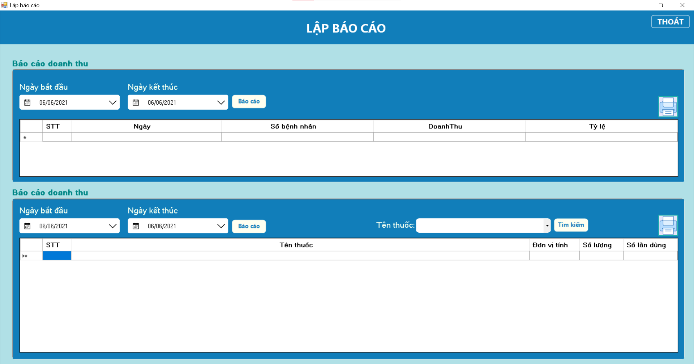

**5.3.13.2 Mô tả các đối tượng trên màn hình**

|  |  |  |  |  |
| --- | --- | --- | --- | --- |
| **STT** | **Tên** | **Kiểu** | **Ràng buộc** | **Chức năng** |
| 1 | lTitle | Label | Không có | Hiển thị tiêu đề |
| 2 | lBeginDay | Label | Không có | Hiển thị chỉ thị ngày bắt đầu |
| 3 | dtpBeginDay | TextBox | Không có | Chọn ngày bắt đầu khám báo cáo |
| 4 | lpEndDay | Label | Không có | Hiển thị chỉ thị ngày kết thúc |
| 5 | dtpEndDay | TextBox | Không có | Chọn ngày kết thúc báo cáo |
| 6 | bReportTotal | Button | Không có | Báo cáo doanh thu |
| 7 | bPrintTotalReport | Button | Không có | In báo cáo doanh thu |
| 8 | lBeginDay2 | Label | Không có | Hiển thị chỉ thị ngày bắt đầu |
| 9 | dtpBeginDay2 | DateTimePicker | Không có | Chọn ngày bắt đầu báo cáo |
| 10 | lEndDay2 | Label | Không có | Hiển thị chỉ thị ngày kết thúc |
| 11 | dtpEndDay2 | DateTimePicker | Không có | Chọn ngày kết thúc báo cáo |
| 12 | bReportMedical | Button | Không có | Báo cáo sử dụng thuốc |
| 13 | lMedicalName | Label | Không có | Hiển thị chỉ thị tên thuốc |
| 14 | cbMedicalName | TextBox | Không có | Nhập hoặc chọn tên thuốc |
| 15 | bFind | Button | Không có | Tìm kiếm thuốc |
| 16 | bPrintMedicalReport | Button | Không có | In báo cáo sử dụng thuốc |
| 17 | dgvMoneyReport | DataGridView | Không có | Hiển thị danh sách báo cáo doanh thu |
| 18 | dgvMedicalReport | DataGridView | Không có | Hiển thị danh sách báo cáo sử dụng thuốc |

**5.3.13.3 Danh sách biến cố và xử lý tương ứng trên màn hình**

|  |  |  |
| --- | --- | --- |
| **STT** | **Biến cố** | **Xử lý** |
| 1 | Chọn Button Báo cáo doanh thu | Đọc dữ liệu từ cơ sở dữ liệu và hiển thị dữ liệu |
| 2 | Chọn Button Thoát | Thoát khỏi màn hình |
| 3 | Chọn Button Tìm kiếm | Tìm kiếm thuốc |
| 4 | Chọn Button Báo cáo sử dụng thuốc | Đọc dữ liệu từ cơ sở dữ  liệu và hiển thị dữ liệu |
| 5 | Chọn Button In báo cáo sử dụng thuốc | In danh sách báo cáo sử dụng thuốc |
| 6 | Chọn Button In báo cáo doanh thu | In danh sách báo cáo doanh thu |

**5.3.14 Màn hình Thiết lập**

**5.3.14.1 Giao diện**

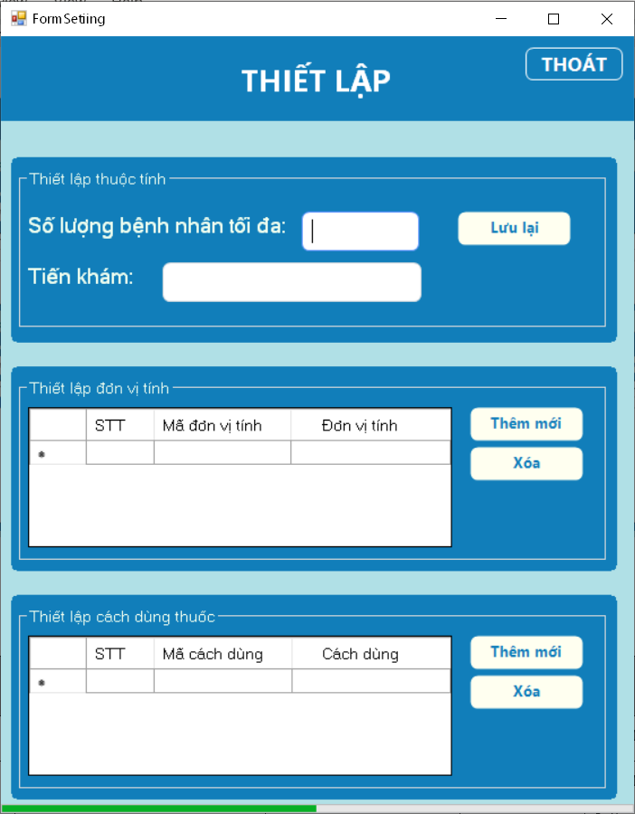

**5.3.14.2 Mô tả các đối tượng trên màn hình**

|  |  |  |  |  |
| --- | --- | --- | --- | --- |
| **STT** | **Tên** | **Kiểu** | **Ràng buộc** | **Chức năng** |
| 1 | lTitle | Label | Không có | Hiển thị tiêu đề |
| 2 | bCancel | Button | Không có | Thoát khỏi màn hình |
| 3 | gbProbSetting | GroupBox | Không có | Nhóm các thiết lập thuộc tính |
| 4 | gbUnitSetting | GroupBox | Không có | Nhóm thiết lập đơn vị tính |
| 5 | gbUseWay | GroupBox | Không có | Nhóm thiết lập cách dùng |
| 6 | lMaxPatient | Label | Không có | Hiển thị chỉa thị số lượng bệnh nhân khám tối đa |
| 7 | lExamMoney | Label | Không có | Hiển thị chỉ thị tiền khám |
| 8 | tbMaxPatient | TextBox | Ký tự từ 0 – 9 | Nhập số lượng bênh nhân khám tối đa trong ngày |
| 9 | tbExamMoney | TextBox | Ký tự từ 0 – 9 | Nhập số tiền khám |
| 10 | bSave | Button | Không có | Lưu xuống cơ sở dữ liệu |
| 11 | bAddUnit | Button | Không có | Hiển thị màn hình Thêm đơn vị tính |
| 12 | bDeleteUnit | Button | Không có | Xóa đơn vị tính trong cơ sở dữ liệu |
| 13 | bAddUseWay | Button | Không có | Hiển thị màn hình thêm cách dùng |
| 14 | bDeleteUseWay | Button | Không có | Xóa cách dùng |
| 15 | dgvUnitList | DataGridView | Không có | Hiển thị danh sách đơn vị tính |
| 16 | dgvUseWayList | DataGridView | Không có | Hiển thị danh sách cách dùng |

**5.3.14.3 Danh sách biến cố và xử lý tương ứng trên màn hình**

|  |  |  |
| --- | --- | --- |
| **STT** | **Biến cố** | **Xử lý** |
| 1 | Chọn Button Lưu | Lưu dữ liệu vào cơ sở dữ liệu |
| 2 | Chọn Button Thoát | Thoát khỏi màn hình |
| 3 | Chọn Button Thêm mới đơn vị tính | Hiển thị màn hình thêm mới đơn vị tính |
| 4 | Chọn Button Xóa đơn vị tính | Xóa đơn vị tính |
| 5 | Chọn Button Thêm mới cách dùng | Hiển thị màn hình thêm mới cách dùng |
| 6 | Chọn Button Xóa cách dùng | Xóa cách dùng |